REPUBLIQUE DE GUINEE
SFG4086
MINISTERE DE L’ENERGIE ET DE L’HYDRAULIQUE

ELECTRICITE DE GUINEE (EDG)
G
"PROJET DE CONSTRUCTION DU POSTE 110/20 kV DE KISSOSSO PLATEAU ET DE REHABILITATION/ CONSTRUCTION DES 61 POSTES MAÇONNES DE DISTRIBUTION DANS LE CADRE DE REHABILITATION DU RESEAU DE DISTRIBUTION DE DIXINN"
PLAN D’ACTION DE REINSTALLATION DES POPULATIONS
(Rapport final)

Consultant principal
Kawé GBONIMY, Ms.c.,
En collaboration
Dan Lansana KOUROUMA, Ph.D
Béatrice KOLIE, Ms.c.,

Février 2018

Table des matières
Résumé exécutif 4
LISTE DES SIGLES ET ABRÉVIATIONS 11
LISTE DES TABLEAUX 12
LISTE DES FIGURES 13
• Contexte 15
• Objectif du PAR 15
• Méthodologie 15
1. DESCRIPTION DES LOCALITÉS DU PROJET/ LOCALISATION DU PROJET 17
1.1 Localisation du projet 17
1.2 Zone d’influence du Projet 17
1.3 Description du projet 18
2 DÉPLACEMENT POTENTIEL DÛ AU PROJET OU ACTIVITÉS PROPOSÉES 20
3. CADRE LÉGAL ET INSTITUTIONNEL 21
3.1 Cadre Légal national 21
3.3 Cadre institutionnel de réinstallation 27
4. RECENSEMENT SOCIOECONOMIQUE DES PAP 27
Identification et recensement socioéconomique des PAP 28
4.2 Recensement et évaluation des biens affectés 28
5. IMPACTS CAUSÉS PAR LES ACTIVITÉS 28
6. RÉSULTATS DU RECENSEMENT SOCIO-ÉCONOMIQUE 29
6.1 Types de PAP 29
6.2 Groupes vulnérables 30
6.3 Genre 30
6.4 Types de biens impactés 30
7. MATRICES DE COMPENSATION ET STRATÉGIE D’APPUI DES CONDITIONS DE VIE 30
7.1 Matrice de compensation 30
7.2 Stratégie d’appui aux conditions de vies 31
7.2.1. Principes fondamentaux 31
7.2. Éligibilité 32
7.2.1 Critères d’éligibilité 32
7.2.3. Processus de sélection des sites de réinstallation 33
7.2.4 Compensation 34
7.2.5 Assistance aux personnes vulnérables 35
8. RESPONSABILITÉ DE MISE EN ŒUVRE 35
9. CONSULTATION ET PARTICIPATION 36
9.1 Objectif et justification de la consultation 36
9.2 Synthèse des résultats de consultation 36
9.2.1 Consultations des services techniques centraux 36
9.2.2 Consultations des groupes socioprofessionnels et administration du marché de Kissosso 37
9.2.3 Consultations du conseil communal de Matoto et de Dixinn 38
10. MÉCANISME DE REDRESSEMENT DES TORTS 38
11. BUDGET ET SOURCE DE FINANCEMENT 40
12. SUIVI-ÉVALUATION 44
12.1 Suivi des réalisations des actions de réinstallation 44
12.2 Evaluation des effets et impacts 44
12.3 Critères de performance de la réinstallation 44
12.4 Indicateurs de suivi-évaluation 45
13. PUBLICATION 46
ANNEXES 47

Résumé exécutif
Ce rapport constitue le plan d’action de réinstallation des populations élaboré dans le cadre du projet de construction du poste 110/20kV de Kissosso Plateau et de réhabilitation et construction des 61 postes maçonnés (réhabilitation de 22 postes maçonnés existants et construction de 39 nouveaux postes maçonnés) dans le cadre de réhabilitation du réseau de distribution de Dixinn, conformément aux exigences de la législation guinéenne et la politique OP 4.12 de la Banque Mondiale.
Objectif et composantes
L’objectif principal du projet de construction du poste 110/20kV de Kissosso Plateau et de réhabilitation et construction des s 61 postes maçonnés de distribution de Dixinnest d’une part, rendre fiable l’alimentation et réduire les longueurs et les charges des départs aux postes de Matoto et de Ratoma et d’autre part améliorer la qualité des services de fourniture d’électricité.
L'atteinte de cet objectif devrait permettre à EDG d’améliorer la qualité de ses services à sa clientèle.
Méthodologie de l'étude

L’élaboration du PAR du projet de construction du poste 110/20kV de Kissosso plateau et les 61 postes maçonnés de Dixinn a été effectuée selon une approche concertée de résolution de problèmes. Les groupes socioprofessionnels présents sur les sites du poste 110/20 kV de Kissosso et les 61 postes cabines maçonnés de Dixinn, les services centraux des départements ministériels concernés et les communes urbaines de Matoto et de Dixinn ont été impliqués et consultés dans le processus d'élaboration de ce PAR. Cela a permis de recueillir leurs préoccupations et leurs attentes.
Des rencontres de coordination et de gestion, ainsi que des réunions de travail ont été effectuées afin d’assurer une coordination efficace entre le consultant et l’équipe du projet à EDG dans le but d’optimiser le déroulement de l’étude.

N⁰ | Parties prenantes/localités | Dates de consultation | Nombre de Participants
 |  |  | Hommes | Femmes | Total
1 | Autorité Communale de Matoto | 07/11/2017 | 1 | 0 | 1
2 | BGEEE | 07/11/2017 | 1 | 0 | 1
3 | DND | 07/11/2017 | 1 | 0 | 1
4 | Services techniques communaux de Matoto | 08/11/2017 | 3 | 2 | 5
5 | Conseil de quartier de Kissosso Plateau | 08/11/2017 | 1 | 1 | 2
6 | Administration du marché de Kissosso | 10/11/2017 | 10 | 2 | 12
7 | PAP du Marché de Kissosso plateau | 16-28/11/2017 | 25 | 305 | 330
8 | Autorité Communale de Dixinn | 18/12/2017 | 1 | 0 | 1
9 | Services techniques communaux de Dixinn | 18/12/2017 | 1 | 1 | 2
10 | PAP de Dixinn | 21-28/12/2017 | 29 | 12 | 41

Cadre légal et institutionnel
L'ordonnance n° 92/019 du 30 mars 1992 portant code foncier et domanial constitue la base légale de l'expropriation et de la compensation en matière de gestion du foncier et autres biens. Ce Code s'inscrit dans l'esprit de l'article 13 de la loi fondamentale qui stipule que <<Nul ne peut être exproprié si ce n’est dans l’intérêt légalement constaté de tous, et sous réserve d’une juste et préalable indemnité>>.
D'autres dispositions réglementaires concernant l'expropriation et la compensation sont prévues dans le code civil et le code des collectivités.
En Guinée, le régime de l'expropriation pour cause d'utilité publique s'opère moyennant une juste et préalable indemnité, par accord amiable et à défaut, par décision de justice. L’expropriation ne peut être prononcée que lorsque l’utilité publique a été déclarée après enquête publique, soit par décret, soit expressément dans l’acte déclaratif d’utilité publique qui autorise les travaux d’intérêt public.
L'OP 4.12 couvre en plus des conséquences des déplacements physiques, les conséquences économiques et sociales provoquées par des impacts sur les moyens d'existence ou les sources de revenu, l'acquisition de terre, la perte de biens ou des restrictions d'accès à des ressources naturelles. La politique OP 4.12 concerne les PAP qu’ils aient ou non à se déplacer sur un autre site, c’est à dire les personnes déplacées physiquement et celles déplacées économiquement. Elle définit les principes directeurs visant à minimiser les impacts négatifs de la réinstallation involontaire.
L’analyse comparative entre la politique OP 4.12 de la Banque Mondiale et la législation guinéenne en matière d’expropriation et de compensation révèle quelques points de convergence et plusieurs points de divergences. La législation nationale et l'OP 4.12 de la Banque mondiale ne sont concordantes que sur la reconnaissance des catégories de PAP, le principe de réclamation reconnu aux PAP et l’indemnisation des PAP.
Sur plusieurs aspects, on note plutôt plusieurs discordances dont les détails se trouvent dans le tableau N°2. Dans cette étude, il est recommandé l’application de la politique opérationnelle OP 4.12 sur tous les aspects où la législation guinéenne est jugée défavorable pour guider le processus de réinstallation associé au projet de construction du poste 110/20 kV de Kissosso plateau et les 61 postes maçonnés de Dixinn.
Sur le plan institutionnel, Il n’y a pas de responsabilités clairement définies pour la conduite des questions de réinstallation. Le cadre institutionnel de la réinstallation relatif au projet de construction du poste 110/20 kV de Kissosso plateau et les 61 postes maçonnés de Dixinn pourrait concerner les acteurs institutionnels au niveau central et au niveau des communes de Matoto et de Dixinn. Il s'agira principalement de EDG et l’équipe de projet, des Ministères de la ville et de l'aménagement du territoire, de l'environnement et des eaux et forêt, de la décentralisation et de l'administration du territoire, de la justice. En Guinée, la gestion de l'acquisition et de la propriété foncière, ainsi que de l'expropriation et la compensation relève de l'autorité de plusieurs institutions dont les rôles et responsabilités sont décrits dans ce rapport.
Impacts potentiels
Les impacts potentiels associés à la réinstallation dans le cadre du projet de construction du poste 110/20 kV de Kissosso plateau et les 61 postes maçonnés de Dixinn sont consignés dans le tableau suivant :
Tableau 1 : Impacts potentiels du projet
Activités source de réinstallation | Impacts potentiels
Poste 110/20 kV de Kissosso
Travaux de terrassement et de construction de la plateforme | - Perte d’habitation ;  - Perte de boutiques de commerce ;  - Perte de revenus ;  - Perte d’espaces de commerce pour les propriétaires de kiosques et de tables ;  - Perte de clôture  - Perte de hangar ;  - Déménagement;  - Perte d’activité commerciale et/ou artisanale;  - Perte d’emploi.
Construction de la clôture de sécurité
Présence du poste source | - Entraves d’activités sportives sur le terrain de football contigu à l’emprise du Poste, en l’absence de mesures d’atténuation.
61 Postes cabines maçonnés de Dixinn
Acquisition de terrain | - Perte d’habitation, de lieux de commerce (boutiques, kiosques,…), de parties de clôture;  - la perte de revenus des propriétaires de maisons d’habitation, de magasins, de boutiques, kiosques de tables et d’espaces de commerce;  - la perte de revenus des marchandes, des artisans et des couturiers;  - la perte de parties de murs de clôture
Construction/ réhabilitation des postes maçonnés | - la perturbation de la fourniture d’électricité ;  - la perte de revenus pour les locataires des espaces de commerce ;  - la perte de quelques arbres et fleures (Postes DIP 140, DIP 215, DIP 230, DIP 170, DIP 180, DIP 110, NP_378, NP_368).
Présence des postes maçonnés | - Modification du paysage.  - Entraves au stationnement de véhicules par endroit;  - Obstruction de la devanture de cours et lieux de culte (NP_360).

Principes guidant la réinstallation dans le cadre du projet de construction du poste 110/20 kV de Kissosso plateau et les 61 postes maçonnés de Dixinn
Ce PAR présente les principes généraux qui guident toutes les opérations de réinstallation associées à la réalisation du projet de construction du poste 110/20 kV de Kissosso plateau et les 61 postes maçonnés de Dixinn. Ce sont :
- la réinstallation et la compensation se feront conformément à la législation guinéenne en la matière et la politique de sauvegarde de la Banque Mondiale OP 4.12. Quand la législation guinéenne est moins favorable aux PAP que celle de la Banque Mondiale, il est recommandé d’appliquer les directives de l’OP 4.12 ;
- la prise en compte à la fois du déplacement physique et économique des personnes;
- la prise en compte des droits fonciers coutumiers ;
- la compensation par valeur totale de remplacement à neuf ;
- le rétablissement des moyens de subsistance ;
- le paiement direct de toutes les compensations aux personnes affectées concernées plutôt qu’à l’administration ou aux élus communaux ;
- la mise en place d'un mécanisme de Gestion des griefs ;
- l'instauration d'un système de suivi, d'information et de communication.
Résultat des consultations publiques des parties prenantes pendant l’élaboration du PAR
Les consultations publiques réalisées dans le cadre de cette étude ont permis de recueillir les préoccupations et attentes de services techniques centraux, des services techniques déconcentrés des deux communes concernées et élus locaux, des organisations socioprofessionnelles et des femmes marchandes de Kissosso et de Dixinn. Les préoccupations/attentes majeures exprimées au cours de ces consultations sont entre autres: (i) Insuffisance de ressources humaines qualifiées en gestion des risques sociaux et environnementaux au sein de EDG (ii) Absence de dispositions spécifiques relatives au PAR dans la procédure actuelle des évaluations environnementales en Guinée (iii) Insuffisance de moyens techniques ou financiers permettant aux acteurs de mieux intervenir sur le terrain (iv) Aménagement d’un nouveau marché (v) Collecte des taxes au marché (vi) Problèmes de santé/sécurité/hygiène sur le marché.
Du côté des 61 postes maçonnés de Dixinn :
- Difficultés rencontrées dans les activités menées liées aux coupures de courant ;
- Prise en compte des besoins des groupes vulnérables pouvant être affectés par la construction des postes ; (iii) Rétablissement des sources de revenus ; (iv) Sécurité en lien avec la proximité des Postes des maisons d’habitation ; (v) Acquisition de terrain pour l’implantation des postes ; (vi) Dédommagement des infrastructures physiques et assistance pour le déménagement ; (vii) Perception sur le projet.
Tous les résultats de ces consultations sont présentés en détail dans ce rapport.
Mécanisme de redressement des torts
Le projet de construction du poste 110/20 kV de Kissosso plateau et les 61 postes maçonnés de Dixinn privilégiera un mécanisme extra judiciaire dans la résolution des plaintes liées à la réinstallation tout en reconnaissant que chaque personne affectée a le droit de recourir à la justice. Ce mécanisme comprend deux étapes clés de résolution des plaintes à l’amiable. Une première étape consiste à enregistrer les plaintes au moyen d’un registre ouvert à cet effet et accessible aux populations. Les plaintes enregistrées feront l’objet d'un traitement par le comité de réinstallation composé des représentants des PAP, de l'administration et de l’équipe du projet de EDG.
En cas d’échec au niveau du comité de réinstallation, il sera fait appel à un comité indépendant de médiation pour résoudre le conflit dans une deuxième étape. Si les résultats sont concluants le dossier sera fermé. En cas d’échec du comité de médiation, la personne affectée peut faire recours aux juridictions compétentes.
Cette procédure est schématisée à la figure 1.
Enregistrement de la plainte ou litige par la commission de réinstallation et transmission à EDG.
Fermeture par EDG de la plainte ou litige
Fermeture par EDG de la plainte ou litige
Traitement par EDG de la plainte ou litige en collaboration avec la commission de réinstallation.
Plaignant satisfait de l’issue de sa Plainte
Traitement de la plainte par le comité de médiation
Recours par EDG au comité de médiation.
Non
Oui
Réponse du comité de médiation.
Plaignant satisfait de l’issue de sa Plainte.
Oui
Non
Fermeture définitive
Recours à la justice par l’une ou l’autre partie.
Fermeture définitive
:

Figure 1 : Procédure de gestion des plaintes
Arrangement institutionnel
Pour réussir les opérations de réinstallation liées au projet de construction du poste 110/20kv de Kissosso plateau et les 61 postes maçonnés de Dixinn, un comité de réinstallation, doté d’acteurs compétents est proposé pour assurer la coordination, gérer le flux d’informations et réaliser le suivi- évaluation des activités.
L’équipe du projet de EDG a la responsabilité de la coordination de l'ensemble des actions de réinstallation en collaboration avec le comité de réinstallation.
Les détails sur les rôles et responsabilités de chaque acteur sont décrits dans ce rapport.
Suivi-évaluation de la mise en œuvre de la réinstallation
EDG mettra en œuvre un dispositif spécifique de suivi-évaluation pour les activités de réinstallation et de compensation. Ce dispositif comportera des activités de suivi des actions de réinstallation, des activités d’évaluation des effets directs et d’impact par rapport aux objectifs du projet.
Un ensemble d’indicateurs mesurant les performances du projet en matière de réinstallation et de compensation est défini dans ce rapport. Ces indicateurs sont reliés à trois catégories d’impacts. Il s’agit d’indicateurs de réalisation des actions de réinstallation, d’indicateurs d'effet liés aux objectifs spécifiques des actions de réinstallations et d’indicateurs d’impact liés aux objectifs généraux du projet reflétant la résultante des effets de réalisation de plusieurs actions de réinstallation.
Budget et source de financement
Le coût de la réinstallation associée au projet de construction du poste source 110/20 kV de Kissosso et les 61 postes maçonnés de Dixinn est estimé à la somme de « Trois milliards cinq cent vingt- huit millions trois cent quatre- vingt – sept mille quatre cent cinquante- trois » Francs Guinéens (3 528 387 453 GNF), soit (392 043,0503 USD) avec (1USD = 9000 GNF). L’évaluation détaillée du coût global de la réinstallation et de la compensation est présentée dans ce rapport.
Le coût global inclue les coûts de compensation en espèce, en nature et en assistance.
Le coût global de la réinstallation et de la compensation sera financé par l’EDG.

LISTE DES SIGLES ET ABRÉVIATIONS

BAP | Biens Affectés par le Projet
BGEEE | Bureau Guinéen d’Études et d’Évaluation Environnementale
BM | Banque Mondiale
DND | Direction Nationale de la Décentralisation
EDG | Électricité de Guinée
GNF | Guinéens Nouveaux Francs
MEEF | Ministère de l’Environnement, des Eaux et Forêts
MEH | Ministère de l’Énergie et de l’Hydraulique
MVAT | Ministère de la Ville et de l’Aménagement du Territoire
PAP | Personnes Affectées par le Projet
PAR | Plan d’Action de Réinstallation
PO | Politique Opérationnelle
PRSE | Projet de Redressement du Secteur de l’Électricité
PT | Prix Total
PU | Prix Unitaires
TDR | Termes de Référence

LISTE DES TABLEAUX

Tableau 1 : Impacts potentiels du projet 6
Tableau 2 : Comparaison entre la législation nationale et l’OP4.12 22
Tableau 3 : Répartition des PAP selon le sexe 30
Tableau 4 : Evaluation des Pertes et compensations : Matrice de compensation 30
Tableau 5 : Activités de réinstallation et acteurs de mise en œuvre 35
Tableau 6 : Budget du PAR du Projet de Poste de Kissosso 40
Tableau 7 : Budget du PAR des 61 Postes maçonnés de Dixinn 42
Tableau 8: Critère de performance de la réinstallation 45

LISTE DES FIGURES

Figure 1 : Procédure de gestion des plaintes 9
Figure 2: Schéma type d’un poste source d’électricité. 18
Figure 3: Plan simple du site projeté du Poste source 110/20 kV de Kissosso. 19
Figure 4 : Occupation du sol du site du Poste 110/20 kV de Kissosso 20
Figure 5 : Mécanisme de Redressement des Torts 39

INTRODUCTION
Le gouvernement guinéen avec l’appui de la Banque mondiale, a préparé un projet de construction d’un poste de transformation 110/20 kV dans la Commune de Matoto et la construction/réhabilitation de 61 postes maçonnés dans la Commune de Dixinn. L’objectif principal de ce projet est d’une part, rendre fiable l’alimentation en électricité et réduire les longueurs et les charges des départs aux postes de Matoto et de Ratoma et d’autre part améliorer la qualité des services de fourniture d’électricité. La première composante de ce projet sera construite à Kissosso,sur un terrain occupé majoritairement par des femmes marchandes. La seconde composante sera réalisée dans différents quartiers de la Commune de Dixinn.
La réalisation de ce projet doit se faire conformément à la règlementation de la Guinée et à la politique opérationnelle OP 4.12 de la Banque Mondiale. Cette étude relative au PAR est réalisée dans ce contexte.
Ce PAR a donc identifié toutes les personnes affectées par le projet et inventorié les biens individuels touchés. 330 personnes sont concernées par les activités de réinstallation reliées au poste source 110/20 kV de Kissosso et 41 personnes par la réinstallation reliée à la construction/réhabilitation des 61 postes maçonnés de Dixinn soit au total 371 personnes dont 317 femmes. Les personnes affectées dans le cadre de ce projet devront être indemnisées et recasées, conformément aux lois et règlements en vigueur en Guinée ainsi qu’à la politique opérationnelle OP 4.12 de la Banque Mondiale.
Ce rapport est structuré en 12 chapitres :
Le chapitre 1er présente la localisation du projet et décrit les éléments de la zone d’accueil ainsi que les composantes et les activités principales du projet;
Le chapitre 2décrit les impacts potentiels du projet : la composante ou les activités qui sont à l’origine de la réinstallation ; des mécanismes mis en place pour la réinstallation, autant que faire se peut, pendant la mise en œuvre du projet;
Le chapitre 3 présente les principaux objectifs du projet de réinstallation, le recensement socioéconomique des ménages, des PAP occupant les zones du projet et les outils utilisés à cet effet ; l’inventaire des biens, l’évaluation des pertes, l’information sur les groupes vulnérables pour qui des dispositions spéciales sont prises, le statut des terres ; les infrastructures.
Le chapitre 4 présente le cadre légal et institutionnel. Il décrit le cadre légal national et international, ainsi que les rôles des institutions concernées par la réinstallation ;
Le chapitre 5 définit les critères d’éligibilité et la date limite d’éligibilité ;
Le Chapitre 6 présente l’évaluation des pertes et des compensations : principes d’indemnisation, estimation et évaluation des indemnités, paiement des indemnités, pertes d’infrastructures, pertes temporaires de revenus, frais de déménagement, aide d’urgence aux personnes vulnérables, la matrice de compensation et stratégie d’appui des conditions de vie des PAP ;
Le chapitre 7 est consacré aux résultats des consultations des parties prenantes, au processus de consultations et de participation des PAP;
Le chapitre 8 établit les procédures de gestion des plaintes et des conflits : enregistrement des plaintes, mécanismes de résolution à l’amiable, recours ;
Le chapitre 9 définit les responsabilités de mise en œuvre du PAR ;
Le chapitre 10présente le calendrier d’exécution;
Le chapitre 11 présente le budget global de la réinstallation et les sources de financement ;
Enfin, le chapitre 12 présente le processus de suivi-évaluation du PAR et la publication.
- Contexte
Le secteur de l’électricité en Guinée souffre d’un déficit chronique entre l’offre et la demande en raison de l’insuffisance du réseau de transport et de distribution et de la mauvaise performance commerciale de la compagnie nationale d’électricité. C’est dans ce contexte qu’un contrat de gestion a été signé en 2015 avec Véolia et financé par la Banque Mondiale.
Pour accompagner ce contrat de gestion, EDG sollicite un financement additionnel de 25 millions de dollars au Projet de Redressement du Secteur d’Electricité (PRSE) d’un montant de 50 million de dollars, auprès de la Banque Mondiale afin d’atteindre ses objectifs de redressement du secteur électrique.
Depuis la réalisation du barrage de Kaleta, une forte augmentation de la consommation a été constatée et l’expansion urbaine de Conakry devrait entrainer une augmentation de la charge. Cette situation s’aggravera dans le temps si aucune action n’est entreprise.
C’est ainsi qu’un financement est demandé pour la construction d’un nouveau poste source 110/20 kV, pour une puissance souscrite de 27,5 /35 MVA et 50 MVA dans le quartier de Kissosso, commune de Matoto. Le projet global PRSE finance également la construction de 39 nouveaux postes maçonnés et la réhabilitation de 22 postes maçonnés existants, soit un total de 61 postes de distribution à Dixinn. La réalisation de ce projet permettra de fiabiliser l’alimentation en énergie électrique des Communes de Matoto, de Ratoma et de Dixinn.
Toutefois, la mise en œuvre de ce projet ne se fera pas sans conséquence néfaste sur les milieux biophysique et humain. EDG a déjà réalisé une notice d’impact environnemental et social pour le poste Source de 110/20 kV de Kissosso.
Dans le but d’améliorer la performance environnementale et sociale de son projet et se conformer à la législation guinéenne et les procédures de la Banque Mondiale, EDG a commandité ce mandat de réalisation d’un plan d’action de réinstallation.
En effet, EDG adopte une vision stratégique dans ses processus décisionnels en vue d’inscrire le développement de ses projets dans un cadre économique, social et environnemental durable. Le présent mandat s’inscrit donc dans cette vision.
- Objectif du PAR
Les objectifs du Plan d’Action de Réinstallation (PAR) sont : (i) minimiser, dans la mesure du possible, la réinstallation involontaire et l’acquisition de terres, en étudiant toutes les alternatives viables dans la conception du projet (ii) s’assurer que les personnes affectées soient consultées effectivement en toute liberté et dans la plus grande transparence et aient l’opportunité de participer à toutes les étapes charnières du processus d’élaboration et de mise en œuvre des activités de réinstallation involontaire et de compensation; (iii) s’assurer que les indemnisations, s’il y a lieu, soient payées aux PAP en adéquation avec les impacts subis, afin de s’assurer qu’aucune personne affectée par le projet ne soit pénalisée; (iv) s’assurer que les PAP, incluant les groupes pauvres et vulnérables, soient assistées dans leurs efforts pour améliorer leurs moyens d’existence.

- Méthodologie
La méthodologie d’élaboration du PAR a été centrée sur trois axes majeurs de recherche ci-après :
- Enquête et/ou consultation auprès de personnes affectées par le projet (PAP) et les acteurs institutionnels impliqués dans la réalisation du PAR;
- Identification et recensement des PAP
- Identification et évaluation des biens affectés.
L’étude a été conduite de façon participative sur la base de consultations systématiques des différents partenaires et acteurs concernés par la réinstallation.
- Enquête et/ou consultation auprès de personnes affectées par le projet (PAP)
Une équipe d’enquêteurs a rencontré les propriétaires de biens et d’activités situés dans les emprises du projet et susceptibles d’être affectés (Personnes susceptibles d’être affectées/PAP) ou leurs représentants en vue de collecter des données relatives à leur présence et de procéder au recensement des éléments présents sur l’espace. Parallèlement à cette enquête, un recensement et une identification des personnes physiques ou morales installées dans les emprises des ouvrages ont été effectués.
Consultation avec les acteurs institutionnels impliqués dans la réinstallation
Dans le cadre de cette étude, les acteurs et partenaires institutionnels suivants ont été consultés : le Comité de pilotage du projet, la cellule environnement de l’EDG, le Bureau Guinéen d’études et d’évaluation environnementale (BGEEE), la Direction Nationale de la Décentralisation, la Commune de Matoto, la Commune de Dixinn, les services techniques communaux de Matoto et de Dixinn, le Conseil de Quartier de Kissosso (Commune de Matoto) et le Conseil de Quartier de Camayenne (Commune de Dixinn) et enfin l’administration du Marché de Kissosso.

- DESCRIPTION DES LOCALITÉS DU PROJET/ LOCALISATION DU PROJET
Le Poste source 110/20 kV de Kissosso est localisé dans la Commune de Matoto, et les 61 postes maçonnés de distribution sont situés dans divers quartiers de la Commune de Dixinn. Les deux Communes relèvent de la Région de Conakry, encore appelée Gouvernorat de Conakry qui en compte cinq. Les trois autres communes de la Région de Conakry sont : Kaloum, Matam et Ratoma.A l’instar des autres communes de la Guinée, elles ont été créées par l’Ordonnance N° 019/SGG/PRG/90 du 21 Avril 1990 portant organisation et fonctionnement des communes urbaines en République de Guinée.

1.1 Localisation du projet
Dans la Commune de Matoto, les travaux consisteront en la construction d’un Poste source 110/20 kV à Kissosso plateau. Cette commune est située à 14,8 Km de celle de Kaloum. Elle couvre une superficie de 37 km² et comprend 37 quartiers et 226 secteurs. La population de la commune est estimée à 845 676 habitants (selon les données de la réactualisation des statistiques démographiques de l’année 2012). Commune à large façade maritime, Matoto est en grande partie couverte de mangrove et s’étend du bas-fond de Dabondy jusqu’à Lansanayah.
Elle est limitée :
- A l’Est par la Préfecture de Coyah
- A l’Ouest par la Commune de Matam
- Au Nord par la Commune de Ratoma par l’entremise du chemin de fer Conakry-Niger ;
- Au Sud par l’Océan Atlantique.

Le Poste source 110/20 kV est localisée dans la Commune de Matoto, dans le quartier Kissosso, secteur « Banque Mondiale ». Le site est situé près de la transversale T5 à environ 300m du Rond-point de Kissosso, à gauche en allant vers le Rond-point de Wanidara.

Dans la commune de Dixinn, les travaux consisteront en la construction de 39 nouveaux Postes maçonnés et la réhabilitation de 22 postes maçonnés existants, répartis sur presque toute l’étendue du territoire de la commune.
La Commune de Dixinn couvre une superficie de 40,50km² et comprend 22 quartiers. Elle est limitée à l'ouest par la Commune de Kaloum, à l'Est par la Commune de Ratoma, au Nord par l'Océan atlantique et au Sud par la Commune de Matam. Sa population est estimée à 135 788 habitants (RGPH, 2014) soit 8,17 % de celle de Conakry (1 660 973 habitants).

1.2 Zone d’influence du Projet
La zone d’influence directe (ZID) du Projet est constituée par l’ensemble des emprises immédiates du Poste source 110/20 kV de Kissosso, des habitations, des installations commerciales et locatives directement contigües aux sites, les sites d’implantation des 61 postes maçonnés dans la Commune de Dixinn ainsi que les voies d’accès.
La zone d’influence Étendue (ZIE) quant à elle, est formée par l’ensemble des zones dont la desserte en courant électrique sera sensiblement améliorée suite à la réalisation de ce projet. Il s’agit du sud-est de la ville de Conakry notamment la Commune urbaine (CU) de Matoto qui abrite le site du Poste source 110/20 kV, la commune de Dixinn qui abrite les 61 postes maçonnés et les zones de Enco 5 et de Cosa, relevant toutes deux de la Commune urbaine de Ratoma.

1.3 Description du projet
Le secteur de l’électricité en Guinée est aujourd’hui pénalisé par une insuffisance de l’offre par rapport à la demande, des insuffisances du réseau de transport et de distribution et de la mauvaise performance commerciale de la compagnie nationale d’électricité.
L’énergie produite actuellement par EDG est en quantité insuffisante par rapport à la demande qui devient de plus en plus croissante.
C’est face à cette situation que le Ministère de l’Energie et de l’Hydraulique a mis en place, avec l’appui des bailleurs de fonds, un Plan de Redressement du Secteur de l’Électricité. Ainsi, un contrat de gestion d’EDG financé par la Banque Mondiale dans le cadre du Projet de Redressement du Secteur de l’Electricité a été signé avec Véolia en 2015. EDG sollicite aujourd’hui auprès de la Banque Mondiale un financement additionnel de 25 millions de dollars pour accompagner le contrat de gestion afin que les objectifs pour le redressement d’EDG soient atteints. Le financement additionnel de 3 composantes est ainsi demandé :
- Composante 1 : Investissements dans le secteur de la distribution pour améliorer la fiabilité du service électrique
- Composante 2 : Amélioration des performances commerciales d’EDG
- Composante 3 : Renforcement des capacités et assistance technique à EDG.
La réalisation du Poste source 110/20 kV de Kissosso et des 61 postes maçonnés de Dixinn relève de la composante 1 de ce Projet de Redressement du Secteur de l’Électricité.
En effet, un poste source ou encore « Poste de transformation HTB/HTA » est un poste électrique du réseau de distribution d'électricité, destiné à alimenter des abonnés domestiques ou industriels par une succession de lignes et transformateurs qui abaissent la tension jusqu'à la tension de type HTA (typiquement 20 kV).
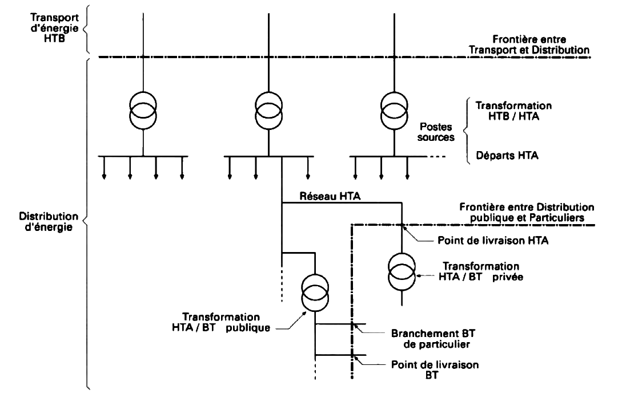
Figure 2: Schéma type d’un poste source d’électricité.
A Kissosso, le poste source sera installé sur un terrain de 0,4 ha sur une aire bétonnée et gravillonnée. Seront également installés sur cette aire des lignes d’arrivée 120 kV, des sectionneurs et disjoncteurs de lignes, des jeux de barres HTB, des transformateurs (dont la puissance varie de 10 MVA à 100 MVA) et leurs disjoncteurs, des gradins, des condensateurs 20 kV et le bâtiment recevant le ou les tableaux HTA ainsi que le contrôle-commande.
La création du poste de Kissosso nécessite une surface plane d’environ 0,4 ha. Des terrassements avec un nivellement sans exportation massive de terres, seront nécessaires pour réaliser cette plateforme et les fondations des ouvrages. Sur la plateforme, seront réalisés des ouvrages de génie civil : fondations et massifs, destinés aux charpentes et appareillages du poste ainsi qu’aux bâtiments. Les travaux de terrassement et de génie civil nécessiteront des camions et d’autres engins de terrassement.
Les 39 postes quant à eux concernent la construction de cabines maçonnées de dimension 2mx 4m x 2,5m ou 4m x 4m x 2,5m en fonction des espaces disponibles sur les sites d’accueil des nouveaux postes à construire. Leur construction et la réhabilitation des 22 postes existants nécessiteront aussi l’acquisition et l’installation d’équipements électriques ainsi que le transport de matériaux de construction.
Ce projet s’exécutant sur un site occupé (légalement ou illégalement) par des populations qui y vivent ou y mènent des activités nécessite que le déplacement et la réinstallation des occupants actuels se fassent dans les règles de l’art pour éviter des frustrations etdes conflits sociaux.
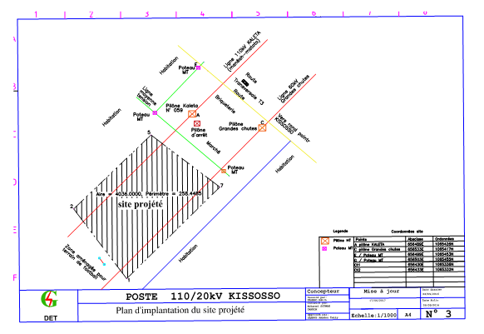
Figure 3: Plan simple du site projeté du Poste source 110/20 kV de Kissosso.

2 DÉPLACEMENT POTENTIEL DÛ AU PROJET OU ACTIVITÉS PROPOSÉES
2.1 Construction du Poste source 110/20 kV de Kissosso
Les travaux envisagés dans le cadre de la construction d’un Poste source 110/20 kV à Kissosso, requièrent l'acquisition permanente de terrains. Le terrain ciblé pour la mise en œuvre de ce projet appartient à l’État et a fait l’objet de déclaration pour cause d’utilité publique à travers le Décret D/2009/110/PRG/SG du 08 juin 2009 Portant déclaration d’utilité publique des zones couvertes par le projet de l’OMVG en Guinée.
Cependant, le site est actuellement occupé par des marchandes et des personnes qui y ont érigé des maisons d’habitation et des ateliers (Voir occupation du sol, Fig. 4). Une entreprise de travaux publics occupe une partie du terrain exigé pour la construction du Poste et lui sert de garage pour la machinerie lourde composée de : 4 Bulldozers Caterpillar dont deux défectueux, 2 chargeuses Caterpillar, 3 Gradeurs Caterpillar dont 1 défectueux, 3 Compacteurs Caterpillar dont 1 défectueux, 2 Camions citernes (Renault et DAF), 2 Portes chars (Renault et Magnum), 3 Camions Bennes, 2 Postes à soudure dont 1 défectueux, 2 Véhicules de liaison (Toyota 4x4 pick-Up). Donc, les travaux de terrassement et de réalisation de la plateforme devant accueillir les infrastructures du Poste y compris le bâtiment abritant la salle de commande nécessiteront la démolition des habitations, des boutiques, des magasins, des hangars (fabrique de marmite, confection de brique et point de vente de bois énergie) et des ateliers (de couture, de coiffure, de menuiserie et de tapisserie) et le déplacement de la machinerie citée plus haut. Ces travaux occasionneront ainsi le déplacement de personnes et de leurs biens.
Figure 4 : Occupation du sol du site du Poste 110/20 kV de Kissosso

2.2 Construction/réhabilitation des 61 Postes maçonnés de distribution de Dixinn
Les travaux de construction des 39 nouveaux Postes cabines maçonnés dans la Commune de Dixinn, requièrent l'acquisition permanente de terrains. Les terrains ciblés pour la construction de ces postes appartiennent tantôt à l’État, tantôt à des particuliers et actuellement occupés pour divers buts (habitations, activités socioéconomiques). Ceux appartenant à des particuliers n’ayant pas fait l’objet de Déclaration d’utilité publique doivent préalablement l’être ou à défaut, le maitre d’ouvrage délégué doit négocier avec ces propriétaires sur les modalités d’acquisition de ces terrains.
L’emprise des 22 postes à réhabilités est aussi envahie par des particuliers pour différentes activités socioéconomiques. Les travaux de réhabilitation nécessiteront que ces espaces soient libérés
Ainsi, les travaux de Construction/ Réhabilitation des 61 postes cabines maçonnés dans la Commune de Dixinn et leur exploitation occasionneront la réinstallation économique ou physique involontaire.

3. CADRE LÉGAL ET INSTITUTIONNEL
  - Cadre Légal national
Les plus importantes lois guinéennes applicables à ce projet, en matière de réinstallation sont : la Constitution (2011), le Code Foncier et Domanial, (1992) ; le Code civil (2016). Ces lois garantissent le droit de propriété et précise que nul ne peut être exproprié si ce n’est dans l’intérêt légalement constaté de tous, et sous réserve d’une juste et préalable indemnité.
3.2 OP 4.12 de la Banque Mondiale
Selon cette politique le PAR doit comprendre des mesures permettant de s'assurer :
- que les personnes déplacées ont été informées utilement sur les alternatives et sur leurs droits à la réinstallation,
- qu’elles ont été consultées de manière constructive sur des options de réinstallation techniquement et économiquement réalisables et qu’elles peuvent choisir entre ces options,
- qu’elles bénéficient d'une indemnisation rapide et effective au coût de remplacement intégral, pour les biens perdus du fait du projet et que si un déplacement physique de population doit avoir lieu en raison de la mise en place du projet, le plan d’action de réinstallation (PAR) comprend obligatoirement les mesures suivantes : (i) S’assurer que les personnes déplacées reçoivent une assistance (telle que des indemnités de déplacement) au cours du déplacement, (ii) S’assurer qu'elles bénéficient de maisons d'habitation, ou de terrains à usage d'habitation, ou de terrains agricoles, pour lesquels le potentiel de production et les avantages sont au moins équivalents aux avantages du site de départ.
Lorsqu’il est nécessaire pour atteindre les objectifs de l’OP.4.12, le plan de réinstallation ou le cadre de politique de réinstallation (CPR) doivent également comprendre des mesures pour s’assurer que les personnes déplacées bénéficient d’une part, d'un soutien après le déplacement, durant une période de transition, sur la base d'une estimation du temps nécessaire à la restauration de leur niveau de vie et d’autre part, d’une assistance en matière de développement, en plus de l'indemnisation, telle que la préparation des terrains, le crédit, la formation ou les opportunités d'emploi.
Le tableau suivant présente une synthèse de la législation nationale et l’OP 4.12 de la Banque mondiale ainsi que leurs points de convergence et de divergence.

Tableau 2 : Comparaison entre la législation nationale et l’OP4.12
Nº | Thèmes | Mesures prévues par la Politique opérationnelle OP 4.12 | Mesures prévues dans la législation guinéenne | Analyse de la conformité | Recommandations
1 | Minimisation de la réinstallation involontaire | Étudier toutes les alternatives réalisables du projet | Pas de mesures | Non conforme | Appliquer OP 4.12
 |  | Concevoir et exécuter les activités de réinstallation sous la forme de programme de développement procurant aux personnes déplacées par le projet suffisamment de moyens d’investissement pour leur permettre de bénéficier des avantages du projet. | Aucune mesure | Non conforme | Appliquer la politique opérationnelle OP 4.12
2 | Consultation des populations à déplacer et les communautés hôtes | Offrir la possibilité aux personnes déplacées de s'impliquer et de participer activement à la planification et à la mise en œuvre et le suivi des programmes de réinstallation | La législation guinéenne prévoit la mise en place d’une commission foncière | Bien que prévu par les textes, les commissions foncières n’ont jamais été opérationnelles | Appliquer l’OP 4.12  Saisir les opportunités offertes par ce projet pour transférer des compétences et rendre opérationnel les commissions foncières de Matoto et Dixinn
 |  | Consulter les personnes à déplacer, leurs communautés et les communautés hôtes | Non prévue dans la législation guinéenne | Non conforme sur le plan légal, mais dans la pratique les communautés sont parfois consultées | Appliquer l’OP 4.12
3 | Gestion des plaintes | Mettre en place des mécanismes appropriés et accessibles d’expression des doléances pour les PAP. | La législation guinéenne prévoit le règlement à l'amiable ou à défaut le recours judiciaire | Bien qu’il soit mentionné dans le code foncier que les commissions foncières doivent tenter de concilier les parties, ou de donner leur avis le montant des indemnité en cas d’expropriation pour cause d’utilité publique, les mécanismes appropriés et accessibles d’expression des doléances pour les PAP ne sont pas clairement définis dans la législation guinéenne et en pratique les PAP sont parfois amenées à utiliser des moyens de pression pour se faire entendre | Appliquer l’OP4.12 dans toute sa rigueur et saisir des opportunités offertes pour améliorer la législation nationale
4 | Appui aux communautés d'accueil | Fournir les infrastructures et les services publics afin d’améliorer, reconstituer, ou maintenir leur accessibilité aux personnes déplacées et aux communautés hôtes | Non prévu dans la législation guinéenne | Non conforme | Appliquer l’OP 4.12
5 | Prise en compte des besoins des groupes vulnérables | Identifier les groupes vulnérables (les personnes vivant en deçà du seuil de pauvreté, les travailleurs sans terre, les femmes et les enfants, les minorités ethniques), incluant toutes autres personnes déplacées risquant de ne pas être protégées par la législation nationale relative à la compensation foncière | Non prévue dans la législation guinéenne | Non conforme | Appliquer l’OP 4.12
6 | Assistance aux personnes déplacées et notamment les personnes vulnérables | Aider les personnes déplacées dans leurs efforts d’amélioration ou de rétablissement de leurs moyens d’existence et de leur niveau de vie. | Non prévue dans la législation guinéenne | Non conforme et en pratique les PAP ne sont pas assistées | Appliquer l’OP 4.12
7 |  | Définir des mesures garantissant que les personnes déplacées sont récipiendaires d’une aide après le déplacement, pour une période transitoire d’une durée fondée sur une estimation raisonnable du temps probable nécessaire au rétablissement de leurs moyens d’existence et de leurs revenus. | Non prévu dans les textes | Non conforme | Appliquer l’OP 4.12
8 | Indemnisation (calcul, date) | Définir des mesures garantissant que les populations déplacées sont pourvues d’une compensation effective au coût intégral de remplacement pour les pertes de biens directement attribuables au projet. | Selon la législation guinéenne : <<Nul ne peut être exproprié si ce n’est dans l’intérêt légalement constaté de tous, et sous réserve d’une juste et préalable indemnité>>Art 13 de la loi fondamentale | C'est conforme mais en pratique l'indemnité ne correspond pas souvent à la valeur des biens affectés par le projet  Pas de barème officiel d’indemnisation et les taux appliqués ne sont généralement pas favorable aux PAP | Appliquer l’OP 4.12 dans toute sa rigueur
 |  | Définir des mesures garantissant que les personnes déplacées sont pourvues d’une aide (telle que des indemnités de déplacement, la viabilisation des terrains,  des mécanismes de crédit, la formation ou des créations d’emploi) pendant la réinstallation | Non prévue dans la législation guinéenne | Non conforme | Appliquer l’OP 4.12
9 |  | Définir des mesures garantissant que les personnes déplacées sont pourvues de logements ou de terrains à bâtir, ou, selon les exigences posées, de terrains agricoles présentant une combinaison de potentiel productif, d’avantages géographiques et autres facteurs au moins équivalents aux avantages du site antérieur | La législation guinéenne prévoit une juste et préalable indemnité pour les PAP | Conforme sur le plan légal, mais dans la pratique les indemnisations ne sont pas toujours faites préalablement et à juste valeur. | Appliquer l’OP 4.12 dans toute sa rigueur et saisir des opportunités offertes pour faire respecter la législation nationale
10 | Paiement de compensation | Payer les compensations avant le début des travaux du projet | Selon l’article 55 du CFD l’expropriation pour cause d’utilité publique se fait sur la base du paiement d’une juste et préalable indemnité. | Paiement d’une juste et préalable indemnité prévu dans la législation guinéenne suppose que les indemnités doivent être payées avant le début des travaux.  Parfois les travaux de construction des projets sont lancés avant le démarrage et la finalisation du processus de réinstallation | Appliquer l'OP 4.12
 |  | Autoriser les paiements en espèces sous certaines conditions prévues par la politique | Non spécifiés dans la législation guinéenne | Non conforme, mais dans la pratique les indemnités sont parfois payées en espèce | Appliquer l’OP 4.12
 |  | Fournir des ressources  alternatives ou comparables pour compenser la perte d’accès aux ressources communautaires (telles que les zones piscicoles, les zones de pâturage, les ressources énergétiques ou les fourrages). | Non prévue dans la législation guinéenne | Non conforme | Appliquer l’OP 4.12
11 | Éligibilité des personnes affectées (propriétaire, occupants informels) | Identifier les personnes susceptibles d’être affectées par le projet et déterminer qui sera éligible | Les critères d’éligibilité sont bien définis dans la législation guinéenne mais la démarche d’identification des personnes susceptibles d’être affectées et la détermination des PAP éligibles n’est pas explicite. | L’identification des personnes susceptibles d’être affectées par le projet et la détermination des PAP éligibles se font en pratique | Appliquer l'OP 4.12
 |  | Mettre en place une procédure avec provision pour consulter toutes les parties prenantes et établir les critères d’éligibilité des personnes déplacées aux fins de compensation et autre aide à la réinstallation | La législation guinéenne ne prévoit pas de procédure avec provision | Non conforme | Appliquer l’OP 4.12
 |  | Considérer comme PAP les détenteurs d’un droit formel sur les terres et celles qui n’ont ni droit formel ni titres susceptibles d’être reconnus sur les terres qu’elles occupent | Prévu à l’article 39 du code foncier et domanial | Conforme | Tenir compte du code foncier et domanial et l’OP 4.12
12 | Date d’éligibilité | La date limite d’éligibilité correspond à la fin de la période de recensement des personnes affectées et de leurs propriétés. Au-delà de cette date, l’occupation et ou l’exploitation d’une terre ou d’une ressource visée par le projet ne peut plus faire l’objet d’une indemnisation | Non prévu dans la législation guinéenne | Non conforme | Appliquer l’OP 4.12
13 | Élaboration d'un plan de réinstallation ou d'un cadre de politique de réinstallation | Définir les mesures garantissant que les personnes déplacées sont informées des options qui leur sont offertes et des droits se rattachant à la réinstallation | Non prévue par la législation guinéenne | Non conforme, mais en pratique des PAR sont élaborés pour certains projets du secteur privé | Appliquer l’OP 4.12
14 | Mise en œuvre et suivi de la réinstallation | Élaborer un PAR selon les cas | Non prévu dans la législation guinéenne | Non conforme | Appliquer l’OP 4.12  Mettre à jour la législation guinéenne
 |  | Élaborer une stratégie couvrant tous les aspects de la réinstallation | Non prévu dans la législation guinéenne | Non conforme | Appliquer l’OP 4.12  Mettre à jour la législation guinéenne
 |  | Effectuer un suivi évaluation des activités de la réinstallation | Non prévu dans la législation guinéenne | Non conforme | Appliquer l’OP 4.12  Mettre à jour la législation guinéenne

3.3 Cadre institutionnel de réinstallation
En Guinée, il n’existe pas une institution spécialement dédiée aux questions de réinstallation. Selon le code foncier et domanial, la gestion de l'acquisition et de la propriété foncière, ainsi que l'expropriation et la compensation est une responsabilité partagée entre plusieurs institutions. Ce code prévoit la création de commission foncière (articles 49 et 50) composée de 7 membres dont un représentant du Ministère chargé de l'Urbanisme, un représentant du Ministère chargé de l'Agriculture, un représentant du Ministère chargé de la décentralisation, un représentant du Promoteur et trois autres membres désignés par le préfet ou par le gouverneur de la ville de Conakry, pour les communes de Conakry, parmi les personnalités locales reconnues pour leur compétence et leur expérience.
Dans les faits, ces commissions n’ont jamais existé ni fonctionné.
En pratique, la Direction nationale du domaine et du cadastre et le service national de la conservation foncière rattachés au Ministère de la ville et de l'aménagement du territoire (Ministère de l’urbanisme) interviennent dans la délivrance des titres fonciers. La Direction nationale de l'aménagement du territoire et de l'urbanisation intervient dans l’identification des PAP devant être expropriées. Le bureau guinéen des études et évaluations environnementale (BGEEE) du Ministère de l'environnement et des eaux et forêts intervient dans l'animation de la procédure guinéenne d’évaluation environnementale. Ce service est aussi responsable du suivi de la mise en œuvre des plans de gestion environnementale et sociale issus des EIES des projets de développement. Il intervient également dans la délivrance des certificats de conformité environnementale par le Ministre en charge de l'environnement, en préparant les dossiers techniques. La Direction Nationale de la Décentralisation (D.N.D) rattachée au Ministère de la décentralisation et de l'administration du territoire est en charge de la gestion des collectivités. Cette Direction peut jouer un rôle important dans la mise en œuvre du PAR du poste de Kissosso et des 61 postes maçonnés de Dixinn. Les tribunaux du Ministère de la justice sont compétents dans la gestion des réclamations reliées à l'expropriation.
Dans le cadre du projet de construction du poste 110/20 kV de Kissosso et des 61 postes maçonnés de Dixinn, des arrangements institutionnels seront nécessaires pour gérer le processus de compensation et de réinstallation. Ce PAR recommande la création d’une commission de réinstallation dans la commune de Matoto et dans la Commune de Dixinn par acte administratif du gouverneur de Conakry.
Ces commissions auront en charge de faire le suivi de l’état d’avancement du processus de réinstallation, de prendre des décisions d’orientation en cas de difficultés et informer les décideurs concernés.

4. RECENSEMENT SOCIOECONOMIQUE DES PAP
Le recensement permet de collecter des informations de départ sur l’ampleur de l’effort de réinstallation à entreprendre, donne une indication des études socioéconomiques complémentaires à entreprendre pour quantifier les pertes donnant lieu à indemnisation et, le cas échéant, de concevoir des interventions appropriées en matière de développement, et enfin, établit des indicateurs qui pourront se prêter par la suite à des mesures au moment du suivi - évaluation.
Dans le cadre du projet de construction du Poste 110/20 kV de Kissosso, et des 61 postes maçonnés de Dixinn, une identification et un recensement socioéconomique des PAP ont été réalisés. Par la suite, les biens de ces PAP ont été également identifiés, recensés, décrits et évalués.

Identification et recensement socioéconomique des PAP
Une identification et un recensement systématique des PAP ont été effectués sur les sites du projet. Ce recensement a été suivi de la prise de photo de chaque PAP recensé.
Individus et familles
Le recensement individuel et familial des PAP a été effectué lors des enquêtes socioéconomiques au moyen de la grille présentée en annexe 1.
Propriétés
Les biens et propriétés des PAP ont été recensés au moyen de la fiche présentée en annexe 2.

4.2 Recensement et évaluation des biens affectés
Un recensement exhaustif des biens affectés par le projet a été effectué, avec la participation des représentants des PAP. Tous les biens des PAP recensés ont été identifiés, décrits et évalués sur la base des prix unitaires appliqués sur le marché guinéen. La grille d’évaluation par type de bien est présentée en annexe 3.

5. IMPACTS CAUSÉS PAR LES ACTIVITÉS
Les impacts positifs les plus significatifs durant la phase de construction sont la création d’emplois, l’amélioration des revenus et des conditions de vie, le développement des activités commerciales au profit de la population locale. En phase exploitation, le poste de Kissosso et les postes maçonnés vont générer d’autres impacts positifs tels que :
- L’amélioration de la desserte en énergie électrique des communes de Matoto, Dixinn et Ratoma ;
- L’amélioration des conditions de vie des ménages dans les localités bénéficiaires de l’amélioration de la desserte ;
- Un meilleur fonctionnement de certaines infrastructures sociales de base telles que : les écoles, les structures sanitaires ;
- La baisse des coûts d’approvisionnement en énergie alternative pour les activités domestiques (bois de chauffe, gaz, pétrole etc.).
Parmi les impacts négatifs du projet, figurent :
- la perte de revenus des propriétaires de maisons d’habitation, de magasins, de boutiques, kiosques et de tables de commerce;
- la perte de revenus des marchandes, des artisans, des couturiers, des coiffeuses, des mécaniciens, des menuisiers, des vulcanisateurs et des briquetiers;
- la perte de revenus de la Commune de Matoto qui perçoit des taxes de ce marché;
- La perte de logement pour les locataires des maisons d’habitation se trouvant sur les sites;
- L’interruption de certains services publics (électricité, eau) pendant la période de construction des postes ;
- La perte d’arbre fruitiers et d’espaces verts ;
- La perte définitive d’espace pour les besoins d’implantation des composantes du projet ;
- Le désagrément causé au riverain relié au bruit et à la circulation des véhicules de chantier ;
- L’allongement du trajet de certains riverains qui devront désormais emprunter d’autres chemins plus longs pour rejoindre leurs domiciles.

6. RÉSULTATS DU RECENSEMENT SOCIO-ÉCONOMIQUE

6.1 Types de PAP
Selon les politiques de la Banque Mondiales, la notion des Personnes Affectées par le Projet (PAP) se réfère aux personnes qui sont directement affectées, socialement et économiquement, par les projets d'investissement assistés par la Banque, à cause de :
- La prise involontaire de terres et autres biens provoquant:
- Le déménagement ou la perte d'abri,
- La perte de biens ou d'accès à des biens,
- La perte de sources de revenus ou de moyens de subsistance,
Ou
- La restriction involontaire d'accès à des ressources causant des impacts défavorables sur les conditions de vie des personnes déplacées.
La politique opérationnelle s'applique donc à toutes les personnes affectées qu'elles aient ou non un droit légal à la terre.
Compte tenu des impacts du projet de construction du poste source 110/20 kV de Kissosso et des 61 postes maçonnés, on distingue plusieurs catégories de personnes affectées :
Individu affecté : Il s'agit des individus ayant subi, du fait de la construction du poste de Kissosso et des postes maçonnés, la perte de biens, de terres et/ou d'accès à des ressources économiques et auxquels une compensation est due ;
Ménage affecté : Un ménage est considéré comme affecté si un ou plusieurs de ses membres subissent un préjudice causé par les activités du projet (perte de terres ou perte d'accès à des sources de revenus, ou tout autre préjudice).
Femmes chefs de ménage de faibles moyens ;
Personnes âgées dont la réinstallation involontaire ne doit pas conduire à les séparer des personnes ou du ménage dont ils dépendent;
Personnes handicapées qui éprouvent des difficultés d’exercer normalement ses activités économiques ;
Enfants en situation difficile particulièrement ceux sans domicile fixe, orphelins ;
Ménages dont le chef de famille est sans ressources ;
Veuves sans ressources ;
Femmes enceintes.
Les résultats d’identification des PAP, d’inventaire des biens et l’évaluation de leurs coûts sont présentés en annexe 4

6.2 Groupes vulnérables
Les enquêtes de terrain ont permis d’identifier quatre catégories de groupes vulnérables parmi les PAP : les veuves chefs de ménages, les personnes vivant avec un handicap, les femmes mariées s’occupant d’un mari handicapé et les mères célibataires. Il s’agit spécifiquement de 27 veuves, 1 veuf mal voyant, 1 femme malentendante, 4 femmes dont les maris sont paralysés et 2 femmes mères célibataires.

6.3 Genre
Les PAP recensés sont à environ 85 % de femmes et 73, 18 % d’entre elles ont moins de 40 ans.
Tableau 3 : Répartition des PAP selon le sexe
No | Désignation | Quantité | Pourcentage (%)
1 | Nombre de PAP | 371 | 100
2 | Hommes | 54 | 15
3 | Femmes | 317 | 85

6.4 Types de biens impactés
Un extrait des résultats de recensement des types de biens impactés par la construction du Poste 110/20 kV de Kissosso et des postes maçonnés est présenté dans le tableau ci-après. Les résultats complets du recensement des biens se trouvent à l’annexe4.

7. MATRICES DE COMPENSATION ET STRATÉGIE D’APPUI DES CONDITIONS DE VIE

7.1 Matrice de compensation
La matrice de compensation applicable dans le contexte du projet de construction du Poste 110/20 kV de Kissosso et des postes maçonnés est présentée ci-après :
Tableau 4 : Evaluation des Pertes et compensations : Matrice de compensation
Impact | Éligibilité | Droit à la compensation
Perte de bâtiment | Être Propriétaire non- résident, reconnu comme propriétaire par le voisinage | Compensation du bâtiment à la valeur intégrale de remplacement (valeur courante du marché s’il est possible de se référer à des transactions pour ce type de bâtiment);  Appui à l’amélioration des conditions de vie.
 | Être Locataire, reconnu comme locataire reconnu par un contrat ou par le voisinage (hébergé gratuitement par le propriétaire ou le locataire) | Compensation du coût du déplacement, comprenant (i) les frais encourus pour louer un logement similaire (trois mois de loyer de dépôt de garantie) et (ii) indemnité de déménagement;  Appui à l’amélioration des conditions de vie.
Perte de clôture | Posséder une clôture sur le site retenu | Compensation de la clôture à la valeur intégrale de remplacement.
Perte de hangar et de fondations de kiosque | Être propriétaire de hangar ou de kiosque sur le site retenu | Compensation du hangar et de la fondation des kiosques à la valeur intégrale de remplacement.
Déménagement | Faire partie des personnes à réinstaller | Prise en charge du coût du déménagement, de préférence en nature (mise à disposition d’un véhicule pour transporter les effets personnels).
Perte d’activité commerciale et/ou artisanale | Avoir des activités commerciales sur le site retenu  Avoir un atelier d’artisanat sur le site retenu | Compensation de la perte de revenu encourue durant la période nécessaire pour rétablir l’activité sur un autre site ;  Appui en vue de l’adaptation aux nouveaux sites ;  Appui à la reconversion vers une autre activité, si nécessaire.
Perte d’emploi | Personnes disposant d'un emploi permanent sur le site du projet. | Compensation de six mois de salaire et appui à la réinsertion
Incompatibilité du terrain de Football avec le Poste | Être en conflit d’usage avec le site du Poste | Construire une clôture de protection

7.2 Stratégie d’appui aux conditions de vies
Ce PAR est élaboré dans le but de minimiser les impacts négatifs liés à la mise en œuvre du projet sur les populations et leurs moyens de subsistances.
Le processus d’élaboration de ce plan a été basé sur une large participation de l’ensemble des parties prenantes. Les sections qui suivent présentent les éléments de stratégies qui ont été mis de l’avant pour élaborer le plan d’action de réinstallation (PAR) en vue d’appuyer l’amélioration des moyens de vie des PAP.

7.2.1. Principes fondamentaux
EDG a suivi les principes suivants dans le processus de réinstallation des populations lié à son projet de construction du Poste de 110/20 kV de Kissosso et des 61 maçonnés:
Conditions applicables
- La réinstallation et la compensation se feront conformément à la loi guinéenne en la matière et aux procédures de la Banque mondiale ;
- Quand les lois guinéennes sont moins favorables aux PAP que celles de la BM, ces dernières s’appliquent ;
Prise en compte à la fois du déplacement physique et économique des personnes
- Les impacts de l’acquisition temporaire et permanente sur les biens et moyens de subsistance des PAP seront atténués en tenant compte des déplacements économiques et physiques.
Compensation par valeur totale de remplacement à neuf.
- Toutes les compensations seront effectuées par valeur totale de remplacement à neuf.
Rétablissement des moyens de subsistance
- La grande majorité des PAP pratiquent les activités de commerce au marché de Kissosso et sur certains sites d’accueil des postes maçonnés. Étant donné que le projet aura des impacts sur les activités commerciales, pouvant compromettre la viabilité des moyens de subsistance à long termes de ces PAP, elles se verront proposer une option foncière de réhabilitation des moyens de subsistance, notamment l’aménagement d’un nouveau marché, la reconstruction d’habitats plus améliorés, l’appui au déménagement des locataires des corps de métiers sur le site et en situation de location dans les bâtiments à réinstaller ;
- EDG aidera les personnes affectées à rétablir leurs moyens de subsistance et s’engage à offrir une assistance temporaire.
Paiement direct de toutes les compensations aux personnes affectées concernées plutôt qu’à l’administration ou aux chefs coutumiers.
- La commission de réinstallation et de compensation, incluant les représentants des PAP, devrait être mandatée à payer directement les compensations aux ayants droit.
Gestion des plaintes.
- EDG mettra en place un mécanisme de gestion des plaintes

Information et communication
- Tout au long du processus d’élaboration, de mise en œuvre et de suivi du PAR, EDG instaurera un mécanisme d’information et d’implication des personnes affectées ainsi que les populations hôtes.

7.2. Éligibilité

7.2.1 Critères d’éligibilité
L’objectif fondamental du plan de compensation étant d’améliorer ou tout au moins de maintenir la qualité de vie des populations dont l’existence est modifiée par une action du projet pour laquelle il n’y pas d’autres alternatives, toute personne affectée négativement par une activité du Projet doit être compensée pour au moins l’équivalent de la perte subie.
Ainsi, toute personne quelle que soit sa situation socioprofessionnelle ou son niveau de vulnérabilité, qu’elle détienne un titre de propriété ou non, qu’elle ait une autorisation d’exercer ou non, a droit à une compensation lorsque :
- Sa source de revenus est dégradée ;
- Son habitation est endommagée ;
- Elle subit un déplacement involontaire.
Sont éligibles aux plans de compensation et de réinstallation dans le cadre du projet de construction du poste 110/20 kV de Kissosso et des postes maçonnés :
- Les familles et les personnes dont l’habitation et la parcelle d’habitation sont situées dans l’emprise des Postes à construire et à réhabilité ;
- Les personnes en situation de location dans les bâtiments ou parcelles qui se situent dans l’emprise du projet ;
- Les femmes dont les moyens de subsistance proviennent des activités de petits commerces dans le marché de Kissosso Plateau et des sites des postes maçonnés;
- Les personnes dont les boutiques de ventes d’articles divers seront affectées par le projet ;
- Les populations hôtes du nouveau marché à aménager.
Ces critères ont été considérés dans le recensement des PAP au moyen de la matrice présentée en annexe 5.
En général, la date limite d’éligibilité correspond à la fin de la période de recensement des personnes affectées et de leurs propriétés dans la zone d’étude. Au-delà de cette date, l’occupation et/ou l’exploitation d’une terre ou d’une ressource visée par le projet ne peut plus faire l’objet d’une indemnisation. Le recensement des PAP s’est effectué du 16 au 28 Novembre 2017 pour le poste source 110/20 kV de Kissosso et du 21 au 28 Décembre 2017 pour les 61 Postes maçonnés de Dixinn. Ainsi, les dates limites d’éligibilité pour les PAP recensées sont respectivement le 28 Novembre 2017 et le 28 Décembre 2017. Il est important que la date limite d’éligibilité et le processus qui permettra de devenir éligible après cette date soient définis dans un texte juridique approprié (Déclaration d’Utilité publique ou DUP). Les procédures actuelles d’expropriation pour cause d’utilité publique définissent avec précision les règles régissant la publication de l’acte déclaratif d’utilité publique ainsi que les délais pour procéder à l’expropriation. En fin, les modalités d’éligibilité doivent être rendues publiques et expliquées clairement aux populations affectées par le projet, car les personnes qui s’installeront sans autorisation sur les emprises, après les dates limites indiquées plus haut n’auront droit à aucune forme d’aide à la réinstallation.

7.2.3. Processus de sélection des sites de réinstallation
Les PAP, ont été consultées sur le choix de leur site de réinstallation. En plus des PAP, l’administration du marché, le Conseil de quartier de Kissosso, les autorités Communales et les services techniques de Matoto ont été également consultés dans le choix du site de réinstallation.
Les PAP disent ne pas savoir où elles seront réinstallées. Elles s’en remettent à l’autorité. Cependant, elles souhaiteraient ne pas être réinstallées loin du site actuel et surtout que ce soit un endroit où elles sont moins exposées aux risques d’accident de circulation.
L’administration du marché souhaite l’aménagement d’un hangar à l’intérieur du grand marché de Kissosso pour abriter les PAP. Mais ce site est déjà occupé par d’autres marchandes. Vu le nombre de PAP et l’encombrement actuel du site en question, cette proposition créerait plus de problèmes qu’elle n’en résoudrait.
Les autorités communales et les services techniques ont déclaré que tous les domaines publics qui pouvaient servir à de tels usages ont été revendus. Donc, une acquisition de terrain serait nécessaire pour faire face à cette urgence. En conclusion, il n’y a pas encore eu de consensus sur un site donné.
Principes d’aménagement des sites
EDG en collaboration avec les acteurs concernés aménagera les sites de réinstallation pour offrir de meilleures conditions de vie aux personnes déplacées.

7.2.4 Compensation
Les compensations se feront en nature ou en numéraire. Des formes de compensation en nature sont toujours préconisées quand l’État doit exproprier des terres. La perte des droits fonciers pour cause d’utilité publique se traduit par la compensation en nature ou plus exactement par le remplacement des parcelles perdues par des parcelles équivalentes. Dans les cas où une compensation en nature n’est pas possible ou si la personne affectée par le projet préfère une indemnisation en numéraire, les procédures s’inspirent de la législation nationale avec une prise en compte des réalités locales.
Constructions
Les politiques de la Banque Mondiale stipulent que le déplacement de population doit aller jusqu'à la réinstallation complète de la famille. Le taux de compensation est indexé sur celui du marché au moment de l'indemnisation. S'il s'agit de construction, la valeur de remplacement retenue seracelle d'une nouvelle construction équivalente (OP4.12). Ces directives seront prises en compte par EDG.
Pour la compensation des maisons en dur, l’évaluation des coûts a été basée sur les barèmes du mètre carré bâti appliqués.
Autres types de compensations
Parmi les autres éléments devant faire l’objet d’une compensation, figurent les pertes de revenus des femmes marchandes (ambulantes, étalagistes et détentrices de table), les propriétaires de kiosques, les artisans (fabricant de marmite, tapissiers, couturiers, coiffeuses), les broyeurs de viande et de feuilles, les briquetiers, les mécaniciens, les vulcanisateurs, les menuisiers.
La perte de revenu suite au déplacement d’une PAP dans le cadre de ce projet, fera l’objet d’une compensation après évaluation sur la base du revenu antérieur et devra également couvrir la période de transition. Les valeurs de compensation seront négociées avec l’ensemble des parties prenantes au cas où les textes légaux ne les fixent pas.
Rétablissement des moyens de subsistance et Développement communautaire
Les personnes déplacées et les populations d’accueil seront assistées dans leurs efforts pour améliorer leur niveau de vie ou au moins pour le restaurer à son niveau d'avant le déplacement. La grande majorité des PAP tirent leur subsistance du commerce et d’autres petits métiers.
Accords de paiement
Tous les biens et propriétés qui feront l’objet de compensation devraient préalablement faire l’objet de consensus non seulement sur les limites mais aussi sur les propriétaires. Par la suite, une entente de payement des compensations sera établie entre les propriétaires et EDG.
Paiement
Le paiement de toutes les compensations s’effectuera directement aux personnes affectées. Chaque personne qui reçoit un payement de compensation doit signer un document devant témoins et être photographiée au moment de la réception de son dû. Un dossier de preuves de payement devra être constitué et archivé. Le payement se fera directement aux ayant-droit.

7.2.5 Assistance aux personnes vulnérables
Une assistance spéciale sera accordée aux personnes vulnérables tant au cours de la réinstallation physique que pendant la période de transition conduisant à la restauration durable et à l'amélioration de leurs moyens de subsistance.
En particulier pour ce projet, ces assistances concerneront les veuves chefs de familles, les mères célibataires, les PAP vivant avec des handicaps ou s’occupant d’un mari handicapé. Ces mesures incluront des provisions d'assistance nécessaires, avant le déplacement avec des commodités adéquates à l'endroit où ils sont nécessaires.

8. RESPONSABILITÉ DE MISE EN ŒUVRE
La responsabilité de la préparation et de la mise en œuvre du présent Plan d’Action de Réinstallation (PAR) du projet de construction du poste 110/20 kV de Kissosso plateau et les 61 postes maçonnés de Dixinn incombe au Maitre d’Ouvrage de ce projet, qui est le Gouvernement Guinéen, représenté par le Ministère de l’Énergie. L’EDG, en sa qualité de Maitre d’Ouvrage délégué, est chargée de la mise en exécution du projet à travers sa Coordination des projets (CDP). Ainsi, EDG en tant que maître d'ouvrage délégué, devra mettre en place des commissions de réinstallation dans les communes de Matoto et de Dixinn tel que suggéré dans le PGES du projet. Cette chaque commission sera composée de: 1 représentant de l’EDG, 2 représentants des PAP, 2 représentants des Commune de Matoto et de Dixinn, et 1représentant de l’administration du marché de Kissosso. Tous les paiements seront effectués par cette Commission. Elle sera également chargée du suivi de la mise en œuvre du PAR, de l’enregistrement de plaintes éventuelles et des réponses à donner.
Les acteurs de mise en œuvre des activités aux différentes étapes du processus de réinstallation sont présentés dans le tableau suivant.
Tableau 5 : Activités de réinstallation et acteurs de mise en œuvre
Étapes et Activités | Responsable
Approbation du PAR | État, Banque mondiale
Information et sensibilisation | Équipe de projet et autorités locales
Acquisition des terrains ou Déclaration d’Utilité Publique | EDG, État
Paiement aux PAP | Commission de réinstallation et EDG
Suivi-Évaluation du PAR | Cellule environnement EDG, BGEEE

9. CONSULTATION ET PARTICIPATION

9.1 Objectif et justification de la consultation
La consultation des PAP et autres parties prenantes est une exigence dans la politique OP 4.12 de la Banque Mondiale. Dans le cadre de cette étude, les objectifs poursuivis des consultations des acteurs sont :
- Inviter les PAP et autres parties prenantes à participer au processus de prise de décision en mettant l’accent sur la justice, l’équité et la collaboration ;
- Informer toutes les parties prenantes sur le projet et ses conséquences sur la réinstallation ;
- Recueillir des données et de l’information des PAP en rapport avec leurs propriétés et biens affectés par le projet, ainsi que leur préoccupations et attentes ;
- Contribuer à une meilleure analyse du projet, conduisant à un approvisionnement fiable en énergie électrique qui soit plus durable et plus accepté par les groupes socioprofessionnels et les populations d’accueil en vue d’obtenir une plus grande adhésion de leur part.
Les consultations ont été tenues conformément au calendrier présenté en annexe 6

9.2 Synthèse des résultats de consultation

9.2.1 Consultations des services techniques centraux
Des séances de discussions techniques et d'échanges ont eu lieu avec les services techniques centraux des Ministères de l’environnement, de la décentralisation, de la justice et celui de la ville et de l’aménagement du territoire.
Pendant les séances de réunions, les points suivants ont été débattus :
- Amélioration des conditions de vie dans le secteur de l’électricité ;
- Procédure de recours juridique en matière de réclamation liée à la réinstallation ;
- Suivi des impacts environnementaux et sociaux des projets de développement ;
- Capacité institutionnelle d’EDG en matière de relocalisation ;
- Procédure d’évaluation environnementale et de réinstallation en Guinée ;
- Perception sur le projet de construction du poste de Kissosso et des postes maçonnés
Ces rencontres d’échange et de discussion ont permis de recueillir les préoccupations résumées ci-après :
- Insuffisance de ressources humaines qualifiées en gestion de l'environnement au sein de l’EDG ;
- Absence de dispositions spécifiques relatives au PAR dans la procédure actuelle des évaluations environnementales en Guinée ;
- Insuffisance de moyens techniques ou financiers permettant aux acteurs de mieux intervenir sur le terrain ;
- Caducité de textes relatifs à la réinstallation involontaire de population en Guinée ;
- Manque de textes fixant les barèmes de compensation des biens.

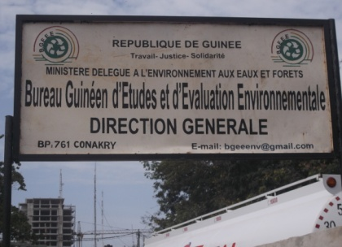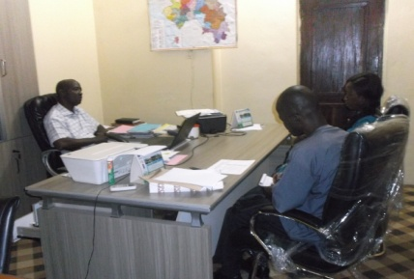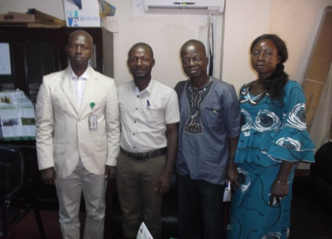
Consultation au BGEEE et à la DND

9.2.2 Consultations des groupes socioprofessionnels et administration du marché de Kissosso
A la suite des discussions, les préoccupations suivantes ont été exprimées :
- Difficultés rencontrées dans les activités menées ;
- Prise en compte des besoins des groupes vulnérables pouvant être affectés par la construction du poste ;
- Aménagement d’un nouveau marché si possible, non loin de l’actuel marché et sur un site à l’abri des risques d’accident de circulation ;
- Dédommagement des infrastructures physiques et assistance pour le déménagement ;
- Perception sur le projet.

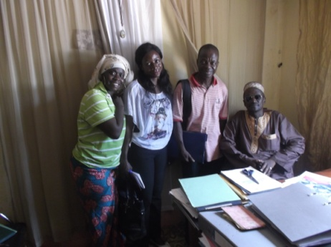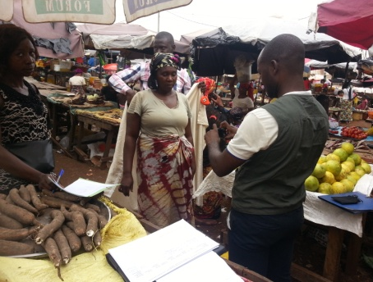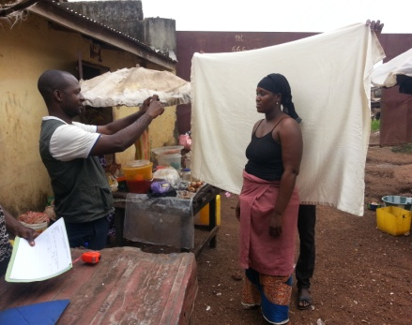
Consultation au conseil de quartier et au Marché de Kissosso Plateau Autorité Communale et services techniques de Matoto

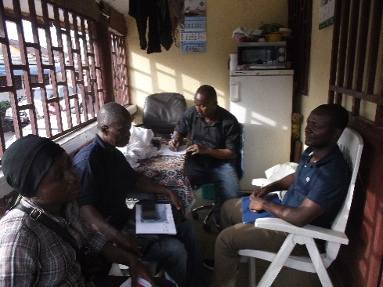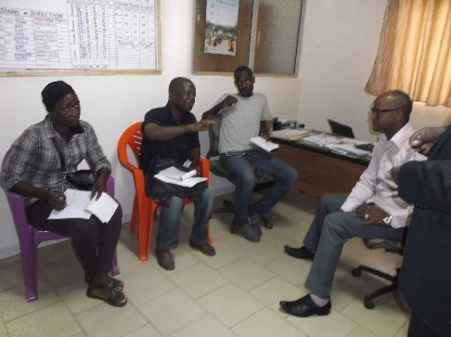
Consultation au conseil de quartier de Camayenne et au centre de formation Ibrahima Sory Touré dans la Commune de Dixinn

9.2.3 Consultations du conseil communal de Matoto et de Dixinn
Les préoccupations formulées sont :
- Aménagement
- d’un nouveau marché
- Collecte des taxes au marché ;
- Problèmes de santé/sécurité/hygiène sur le marché ;
- Sécurité des riverains des postes ;

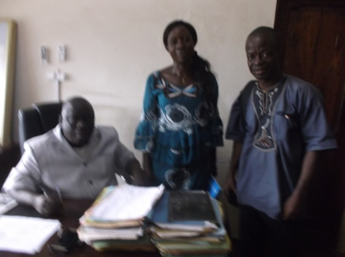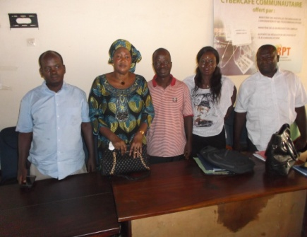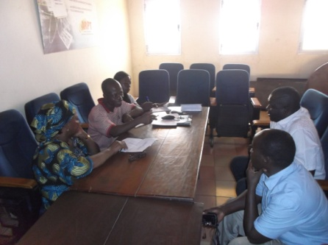
Consultation Autorité Communale et services techniques de Matoto

La liste des personnes consultées lors des séances de consultation est présentée en annexe 7.

10. MÉCANISME DE REDRESSEMENT DES TORTS
Le processus de réinstallation sera opéré dans le respect des lois et règlements en Guinée et en tenant compte des procédures applicables de la banque mondiale. Toutefois, EDG privilégiera un mécanisme de dialogue et de négociation.
Une commission de réinstallation sera mise en place pour conduire les négociations et obtenir les compromis nécessaires entre les acteurs. En cas de désaccord, les parties ont recours au tribunal qui fixe l'indemnité d'expropriation. Le montant des indemnités doit couvrir l'intégralité du préjudice causé par l'expropriation.
Une fois le procès-verbal signé entre la commission de réinstallation et l'exproprié ou dès le jugement fixant l'indemnité d'expropriation, l'indemnité doit être versée à l'intéressé. En cas de non-paiement dans les six mois à compter de la signature du procès-verbal ou du jugement, un intérêt, au taux préférentiel de refinancement de la Banque Centrale, court de plein droit, sous réserve de la possibilité pour l'exproprié de demander qu'il soit de nouveau statué sur l'indemnité.
Dans le cadre de ce projet, le PAR propose un mécanisme de gestion des plaintes. Les grandes lignes d’un tel mécanisme pourraient s’articuler autour de :
- Enregistrement des plaintes;
- Traitement des plaintes;
- Prise de décisions par EDG et fermeture du dossier en cas d’accord;
- Médiation en cas de désaccord du plaignant ;
- Prise de décisions par le comité de médiation et fermeture du dossier en cas d’accord;
- Recours au tribunal en cas de désaccord.
Le schéma ci-dessous illustre les différentes procédures de gestion des plaintes par EDG dans le cadre de ce projet.

Enregistrement de la plainte ou litige par la commission de réinstallation et transmission à EDG.
Fermeture par EDG de la plainte ou litige.
Fermeture par EDG de la plainte ou litige
Traitement par EDG de la plainte ou litige en collaboration avec la commission de réinstallation.
Plaignant satisfait de l’issue de sa Plainte
Traitement de la plainte par le comité de médiation
Recours par EDG au comité de médiation.
NonNon
Oui
Réponse du comité de médiation.
Plaignant satisfait de l’issue de sa Plainte.
Oui
Non
Fermeture définitive.Fermeture définitiveFermeture définitive
Recours à la justice par l’une ou l’autre partie.
Fermeture définitive.

Figure 5 : Mécanisme de Redressement des Torts

11. BUDGET ET SOURCE DE FINANCEMENT
Les volets du budget de la réinstallation dans le cadre du Projet de construction du Poste 110/20 kV de Kissosso et des 61 postes maçonnés sont présentés respectivement dans les tableaux ci-après :
Tableau 6 : Budget du PAR du Projet de Poste de Kissosso
N° | Types de PAP/ | Nombre de PAP | Nombre de mois d'assistance | PU (GNF) | Coût total (GNF)
I. | Compensation
 | Infrastructures | - | - | - | 900 995 673
 | Sous-total |  |  |  | 900 995 673
II. | Assistance rétablissement du revenu
1 | Propriétaires de maisons | 1 | 6 | 800 000 | 4 800 000
 |  | 2 | 6 | 750 000 | 9 000 000
 |  | 1 | 6 | 650 000 | 3 900 000
 |  | 2 | 6 | 250 000 | 3 000 000
 |  |  |  |  | 27 000 000
2 | Locataires de maisons, boutiques et magasins | 3 | 3 | 250 000 | 2 250 000
 |  | 9 | 3 | 200 000 | 5 400 000
 |  | 11 | 3 | 150 000 | 4 950 000
 |  | 3 | 3 | 100 000 | 900 000
 |  |  |  |  | 13 500 000
3 | Propriétaires de Kiosque | 15 | 3 | 1 000 000 | 45 000 000
 |  |  |  |  | 45 000 000
4 | Propriétaires de kiosque en location | 1 | 3 | 75 000 | 225 000
 |  | 1 | 3 | 100 000 | 300 000
 |  | 1 | 3 | 100 000 | 300 000
 |  |  |  |  | 825 000
5 | Locataires de kiosques | 1 | 3 | 75 000 | 225 000
 |  | 1 | 3 | 100 000 | 300 000
 |  | 1 | 3 | 100 000 | 300 000
 |  |  |  |  | 825 000
6 | Étalagistes | 26 | 3 | 300 000 | 23 400 000
 |  |  |  |  | 23 400 000
7 | Propriétaires de tables | 202 | 3 | 600 000 | 363 600 000
 |  |  |  |  | 363 600 000
8 | Personnes vulnérables | 26 | 3 | 500 000 | 39 000 000
 |  |  |  |  | 39 000 000
9 | Propriétaires Hangar | 11 | 3 | 1 500 000 | 49 500 000
 |  |  |  |  | 49 500 000
10 | Coiffeuse et couturiers | 1 | 3 | 1 740 000 | 5 220 000
 |  | 1 | 3 | 1 250 000 | 3 750 000
 |  | 1 | 3 | 1 000 000 | 3 000 000
 |  | 1 | 3 | 1 500 000 | 4 500 000
 |  |  |  |  | 16 470 000
11 | Broyeurs de feuilles et de viandes | 1 | 3 | 1 800 000 | 5 400 000
 |  | 1 | 3 | 1 650 000 | 4 950 000
 |  |  |  |  | 10 350 000
 | Sous total II |  |  |  | 589 470 000
III. | Aide au transport
1 | Kiosques | 15 | 1 | 125 000 | 1 875 000
 |  |  |  |  | 1 875 000
2 | Tables | 202 | 1 | 50 000 | 10 100 000
 |  |  |  |  | 10 100 000
3 | Équipements de Mr TOURÉ | Forfait | 1 | 10 000 000 | 10 000 000
 |  |  |  |  | 10 000 000
 | Sous total III |  |  |  | 21 975 000
IV | Aménagement du terrain de Football | Unité | Quantité | PU (GNF) | CT (GNF)
1 | Clôture | ml | 246 | 1 650 000 | 405 900 000
2 | Grillage | ml | 85 | 165 000 | 14 025 000
3 | Éclairage | Ens. | 1 | 40 000 000 | 40 000 000
 | Sous-total IV |  |  |  | 459 925 000
V | Fonctionnement du Comité de Réinstallation | Forfait | 1 | 120 000 000 | 120 000 000
 | Sous-total V |  |  |  | 120 000 000
VI | Acquisition de terrain et aménagement d'un nouveau marché | Forfait | 1 | 900 000 000 | 900 000 000
 |  |  |  |  | 900 000 000
 | Coût total |  |  |  | 2 992 365 673

Tableau 7 : Budget du PAR des 61 Postes maçonnés de Dixinn
N° | N° Postes | Types de PAP/ | Nombre de PAP | Nombre de mois d'assistance | Coût unitaire (GNF) | Coût total (GNF)
I. |  | Compensation
 |  | Infrastructures |  |  |  | 174 396 780
 |  | Sous-total |  |  |  | 174 396 780
II |  | Assistances au maintien du revenu
1 |  | Marchands
 | NP_360 |  | 1 | 3 | 1 800 000 | 5 400 000
 | DIP 210 |  | 3 | 3 | 1 000 000 | 9 000 000
 | NP_354 |  | 1 | 3 | 600 000 | 1 800 000
 | NP_377 (DIA 411) |  | 1 | 3 | 1 500 000 | 4 500 000
 | NP_351 |  | 1 | 3 | 1 200 000 | 3 600 000
 | DIP 005 |  | 1 | 3 | 1 500 000 | 4 500 000
 |  |  | 1 | 3 | 1 350 000 | 4 050 000
 |  |  | 2 | 3 | 600 000 | 3 600 000
 | NP_358 (DA 145) |  | 1 | 3 | 1 500 000 | 4 500 000
 |  |  | 1 | 3 | 2 400 000 | 7 200 000
 | RO 006 |  | 1 | 3 | 600 000 | 1 800 000
 |  |  |  |  |  | 49 950 000
2 |  | Gérant de Bar Américain et Bar café
 | DIP 110 |  | 1 | 3 | 40 000 000 | 120 000 000
 | DIP 050 |  | 1 | 3 | 1 000 000 | 3 000 000
 |  |  |  |  |  | 123 000 000
3 |  | Menuisiers
 | DIP 095 |  | 1 | 3 | 1 000 000 | 3 000 000
 | DP 245 |  | 1 | 3 | 1 000 000 | 3 000 000
 |  |  |  |  |  | 6 000 000
4 |  | Vulcanisateur de pneus
 | DIP 202 |  | 1 | 3 | 150 000 | 450 000
 | DIP 205 |  | 1 | 3 | 650 000 | 1 950 000
 | DIP 230 |  | 1 | 3 | 600 000 | 1 800 000
 |  |  |  |  |  | 4 200 000
5 |  | Mécanicien
 | DIP 110 |  | 1 | 3 | 400 000 | 1 200 000
 |  |  |  |  |  | 1 200 000
6 |  | Fabricant de briques
 | NP_372 |  | 1 | 3 | 3 500 000 | 10 500 000
 |  |  |  |  |  | 10 500 000
7 |  | Couturiers
 | DIP 050 |  | 1 | 3 | 1 000 000 | 3 000 000
 | NP_349 |  | 1 | 3 | 400 000 | 1 200 000
 |  |  |  |  |  | 4 200 000
8 |  | Propriétaires d'espace de commerce
 | NP_358 (DA 145) |  | 1 | 3 | 200 000 | 600 000
 |  |  |  |  |  | 600 000
9 |  | Locataires d'espace de commerce
 | NP_358 (DA 145) |  | 2 | 3 | 100 000 | 600 000
 |  |  |  |  |  | 600 000
10 |  | Gérant de Kiosque Guinée Games
 | NP_377 (DIA 411) |  | 1 | 3 | 10 500 000 | 31 500 000
 |  |  |  |  |  | 31 500 000
 |  | Sous-total II |  |  |  | 231 750 000
III. |  | Assistances aux personnes vulnérables
 | NP_ 360 |  | 2 | 3 | 500 000 | 3 000 000
 | NP_354 |  | 1 | 3 | 500 000 | 1 500 000
 | NP_377 (DIA 411) |  | 1 | 3 | 500 000 | 1 500 000
 | NP_366 |  | 1 | 3 | 500 000 | 1 500 000
 | NP_356 |  | 1 | 3 | 500 000 | 1 500 000
 |  | Sous-total III |  |  |  | 9 000 000
IV. |  | Aide au transport
1 |  | Kiosques
 | NP_358 (DA 145) |  | 1 | 1 | 125 000 | 125 000
 | NP_377 (DIA 411) |  | 1 | 1 | 125 000 | 125 000
 | NP_369 (DA 047) |  | 1 | 1 | 125 000 | 125 000
2 |  | Conteneur
 | NP_354 |  | 1 | 1 | 500 000 | 500 000
 |  | Sous-total IV |  |  |  | 875 000
V |  | Fonctionnement Comité de Réinstallation
 |  |  | Forfait | 1 | 120 000 000 | 120 000 000
 |  | Sous- total V |  |  |  | 120 000 000
 |  | Total Global (S-T1 + S-T2 + S-T3 + S-T4 + S-T5) |  |  |  | 536 021 780

Le budget global de la réinstallation s’élève à la somme de « Trois milliards cinq cent vingt- huit millions trois cent quatre- vingt – sept mille quatre cent cinquante- trois » Francs Guinéens (3 528 387 453 GNF) soit (USD 392,043) avec (1USD = 9000 GNF).Ce budget sera supporté par EDG.

12. SUIVI-ÉVALUATION

12.1 Suivi des réalisations des actions de réinstallation
Le suivi des mesures de réinstallation prévu sera assuré de manière concertée par EDG et la commission de réinstallation. Ce comité fera des rapports périodiques de suivi à l’équipe de projet de EDG pour fin d’analyse et répercutions des informations à la partie prenante gouvernementale et à la Banque Mondiale.
Les activités de suivi comprendront d'une part le suivi physique et le suivi financier de la mise en œuvre des diverses actions en renseignant les indicateurs de suivi proposés dans ce rapport.

12.2 Evaluation des effets et impacts
Ces évaluations concerneront les impacts à court (extrant), moyen terme (effet) et à long terme (impact). Ainsi, à court terme l’évaluation portera sur les résultats d’exécution des activités prévues dans le PAR. Pour les effets directs qui sont les résultats immédiats de la réinstallation, les aspects ci-après seront considérés dans l’évaluation:
- niveau de couverture communal du plan de réinstallation par rapport aux zones touchées ;
- satisfaction des besoins d’indemnisation des populations affectées ;
- nombre de personnes indemnisées ;
- accès des groupes vulnérables aux mesures d’indemnisation ;
- revenus des groupes socioprofessionnels et des femmes marchandes;
- amélioration des moyens de subsistance et des niveaux de vie des PAP.
Les impacts de la réinstallation sont les résultats des effets reliés aux objectifs généraux du projet. Dans le cadre du projet de construction du poste 110/20 kV de Kissosso plateau et les 61 postes maçonnés de Dixinn, les indicateurs d’impact seront liés à l’objectif de réduction de la pauvreté et d’amélioration des conditions de vie des PAP. Ces impacts seront mesurés quelques années après la mise en œuvre du Projet.

12.3 Critères de performance de la réinstallation
L’évaluation de la performance des actions de réinstallation est basée sur les mécanismes et les outils définis dans ce PAR. Ces mécanismes permettent de démontrer une amélioration de la situation par rapport aux résultats escomptés.
Pour les actions de réinstallation reliées à la construction du poste 110/20 kV de Kissosso plateau et les 61 postes maçonnés de Dixinn, les critères de performance ci-après seront considérés :

Tableau 8: Critère de performance de la réinstallation
CRITERES | DEFINITIONS
Efficacité | Appréciation des écarts entre les prévisions et les réalisations
Efficience | Comparaison des résultats par rapport aux moyens ou, en d'autres termes, analyse coûts / profits
Impact | Appréciation des effets d'une action de réinstallation sur l'environnement au sens large (impact économique, technique, social, culturel, écologique, etc.)
Viabilité | Appréciation de la capacité des actions à se poursuivre ou encore leurs chances de survie lorsque les appuis extérieurs auront cessé
Stratégie d'intervention | Efficience de la stratégie suivie
Participation | Satisfaction des bénéficiaires

12.4 Indicateurs de suivi-évaluation
Les indicateurs de suivi-évaluation comprennent les indicateurs de réalisation et les indicateurs d’impact.
Les indicateurs de réalisation :
Les indicateurs de réalisation concernent les paramètres suivants :
- Nombre de ménages et de personnes affectés par les activités du projet ;
- Nombre de ménages et de personnes physiquement déplacés par les activités du projet ;
- Nombre d’acteurs impliqués
- Nombre de ménages compensés par EDG ;
- Nombre de ménages et de personnes réinstallés par EDG ;
- Montant total des compensations payées.
- Nombre de plaintes soulevées et résolues
Les indicateurs d’impact liés aux objectifs spécifiques des actions de réinstallation:
Ces indicateurs peuvent concerner les aspects suivants :
- Conformité de l'exécution avec les objectifs et méthodes précisés dans le cadre de ce PAR ;
- Conformité de l'exécution avec les lois et règlements nationaux, ainsi qu'avec la politique OP 4.12 de la Banque Mondiale ;
- Durée du processus d’indemnisation, de déplacement, de réinstallation ;
- Viabilité de réhabilitation économique et socio-économique ;
- Viabilisation et mise en valeur du nouveau site du marché et autres sites de réinstallation ;
- Indemnisation des groupes vulnérables.
Les indicateurs d’impacts liés aux objectifs globaux du projet :
Ces indicateurs concernent les aspects suivants :
- Préservation et gestion durable de l’environnement ;
- Amélioration des conditions de vie des populations telles que l’évolution des revenus et l’accès aux services sociaux de base ;
- Contribution à la réduction de la pauvreté.

13. PUBLICATION

Les dispositions en matière de publication visent à rendre disponible aux populations affectées et aux tiers une information pertinente et dans des délais appropriés. Elles relèvent des mécanismes suivants :
- L’information en cascade, de l’équipe de projet vers les populations, sur tout sujet relatif au PAR, son avancement, son contenu et - en contrepartie - la remontée vers l’équipe de projet de toute information utile issue des populations et des institutions concernées.
- La publication du présent PAR et de toute nouvelle disposition s’y rattachant, se fera dans des conditions garantissant un meilleur accès et une meilleures compréhension des éléments de contenu par les populations affectées.

Ainsi, la publication de ce PAR et de ses mesures revêtira les formes suivantes :

- Présentation des mesures du PAR auprès des populations affectées par le projet lors de consultations publiques.

- La mise à disposition d’une synthèse des mesures la plus explicite et la plus précise possible dans un langage compréhensible

- Cette notice d’information sera déposée au niveau des communes et des quartiers concernés, ainsi que dans les établissements d’enseignement supérieur sur le territoire du projet. Elle sera aussi donnée à tout organisme qui en fera la demande.

Les personnes consultées disposeront d’un délai, entre la présentation des mesures du PAR et l’expression de leurs avis, pour approfondir leur connaissance et communiquer leurs commentaires à la commission de réinstallation.

Les mesures exposées préciseront notamment quand et comment les populations affectées participeront aux prises de décisions les concernant, en particulier lors des étapes suivantes :
- Inventaire des biens et estimation des indemnisations;
- Évaluation des besoins en appui au développement des mesures de développement économique proposées dans le PAR;
- Participation au comité de réinstallation, sur toute la durée du PAR;
- Participation au système de suivi et d’évaluation du projet.

Vulgariser le contenu de la version finale du PAR auprès des parties prenantes et du public en utilisant des canaux de communication appropriés (radio, télévision, journaux, internet). La Banque mondiale publiera également la version finale du PAR sur son site info shop

ANNEXES

Annexe 1 : Fiche de recensement des PAP
ETUDES (PAR) DU PROJET DE CREATION D’UN POSTE DE DISTRIBUTION 110/20 kV A KISSOSSO ET 61 POSTES MAÇONNÉS DANS LA COMMUNE DE DIXINN
Fiche recensement des PAP
Quartier:
Commune :
Date:
N⁰ | Nom et prénoms | Sexe  M/F | Age | Chef de ménage/ Membre | Occupations principales | Revenu moyen (*journalier, mensuel) | Occupations secondaires | Revenu moyen (*journalier, mensuel) | Niveau d’éducation | Observation  (niveau de vulnérabilité, situation matrimoniale)
1
2
3
*évaluer le revenu par jour si l’enquêté fait le commerce

Annexe 2 : Fiche d’évaluation des biens et propriétés des PAP
ETUDES (PAR) DU PROJET DE CREATION D’UN POSTE DE DISTRIBUTION 110/20 kV A KISSOSSO ET 61 POSTES MAÇONNÉS DANS LA COMMUNE DE DIXINN
Fiche d’évaluation des biens
Code du ménage :
Quartier:
Commune :
Date :
N⁰ | Type de biens | Nom du PAP | Quantité | Description | Cout de remplacement |  | Coût total (GNF) | Préférence de compensation | Observations
 |  |  |  |  | Matériaux (GNF) | Main d’œuvre (GNF)
1
2
3

Annexe 3 : Grille d’évaluation des biens
N° | Type de biens | Prix unitaire au m² (GNF)
1 | Kiosque | 100 000
2 | Conteneur | 85 000
3 | Boutique en parpaing | 1 050 000
4 | Hangar | 250 000
5 | Habitation | 1 050 000
6 | Magasin | 750 000
7 | Lieu de prière | 85 000
8 | Bassin | 850 000
9 | Fondation | 850 000
10 | Clôture | 1 500 000
11 | Toilette | 50 000
12 | Télé centre | 50 000
13 | Mur inachevé | 850 000
14 | Atelier | 850 000
1$ = 9000 GNF

Annexe 4 : Fiche d’identification des PAP, des biens et leurs coûts
A- Évaluation des biens affectés par le projet de Poste 110/20 kV de Kissosso
N° | Type de biens | Nom du PAP | Quantité m² | Description | Cout remplacement |  | Cout total (GNF) | Préférence  de compensation
 |  |  |  |  | Matériaux (GNF) | Main d'œuvre (GNF)
001 | Hangar en tôle (Atelier de fabrique de marmite) | KANTE Amadou | 29,17 | FABRIQUE DE MARMITE Hangar en vieille tôle, non alimenté en électricité et eau. | 5 469 375 | 1 823 125 | 7 292 500 | Nature
001 | Lieu de prière | KANTE Amadou | 14,77 | ESPACE DE PRIERE Hangar en vieille tôle, non alimenté en électricité et eau. | 941 588 | 313 863 | 1 255 450 | Nature
002 | Hangar en tôle | DIALLO Mahamadou Sanoussy | 76,22 | VENTE DE BOIS DE CUISINE  Hangar en vieille tôle, non alimenté en électricité et eau | 14 291 250 | 4 763 750 | 19 055 000 | Nature
003 | Kiosque | CISSOKO Mariama Ciré | 6,86 | VENTE DES OEUFS Kiosque en tôle, non alimenté en électricité et eau sur une fondation en béton. | 514 500 | 171 500 | 686 000 | Nature
004 | Boutique | KEITA Hawa | 12,18 | VENTE DES PAGNES Maison en brique de ciment, cimentée avec des carreaux cassés à la terrasse. Couverte en tôle, alimentée en électricité et non en eau sur une fondation en béton. | 7 764 750 | 2 588 250 | 10 353 000 | Nature
005 | Boutique | SYLLA David | 12,17 | VENTE DES PAGNES  Maison en brique de ciment, cimentée avec des carreaux cassés à la terrasse. Couverte en tôle, alimentée en électricité et non en eau sur une fondation en béton. | 7 758 375 | 2 586 125 | 10 344 500 | Espèce
006 | Boutique | SYLLA David | 12,32 | VENTE DES PRODUITS COSMETIQUES  Maison en brique de ciment, cimentée avec des carreaux cassés à la terrasse. Couverte en tôle, alimentée en électricité et non en eau sur une fondation en béton. | 7 854 000 | 2 618 000 | 10 472 000 | Espèce
007 | Atelier | KEITA Hawa | 12,07 | SALON DE COIFFURE Maison en brique de ciment, cimentée avec des carreaux cassés à la terrasse. Couverte en tôle, alimentée en électricité et non en eau sur une fondation en béton. | 7 694 625 | 2 564 875 | 10 259 500 | Nature
008 | Boutique | KEITA Hawa | 10,22 | VENTE DES DENREES ALIMENTAIRES Maison en brique de ciment, cimentée. Couverte en tôle, alimentée en électricité et non en eau sur une fondation en béton. | 6 515 250 | 2 171 750 | 8 687 000 | Nature
009 | Magasin | KEITA Hawa | 10,95 | MAGASIN DE STOCK Maison en brique de ciment, cimentée. Couverte en tôle, alimentée en électricité et non en eau sur une fondation en béton. | 6 980 625 | 2 326 875 | 9 307 500 | Nature
010 | Kiosque  (Fondation) | CAMARA Nantènin | 8,82 | KIOSQUE FERME : kiosque en tôle, non alimenté en électricité et eau sur une fondation en béton. | 661 500 | 220 500 | 882 000 | Espèce
011 | Kiosque (Fondation) | CAMARA Nantènin | 8,82 | KIOSQUE FERME Kiosque en tôle, non alimenté en électricité et eau sur une fondation en béton. | 661 500 | 220 500 | 882 000 | Espèce
012 | Boutique | SYLLA David | 11,32 | VENTE DES AMUSES GUEULES Maison en brique de ciment, cimentée. Couverte en tôle, alimentée en électricité et non en eau sur une fondation en béton. | 7 216 500 | 2 405 500 | 9 622 000 | Espèce
013 | Boutique | SYLLA David | 10,59 | MAGASIN DE STOCK Maison en brique de ciment, cimentée. Couverte en tôle, alimentée en électricité et non en eau sur une fondation en béton. | 6 751 125 | 2 250 375 | 9 001 500 | Espèce
014 | Kiosque (Fondation) | CAMARA Seydou Alia | 6,3 | VENTE D'HABITS Kiosque en tôle, non alimenté en électricité et eau sur une fondation en béton. | 472 500 | 157 500 | 630 000 | Espèce
015 | Kiosque (Fondation) | CISSOKO Fanta | 7,02 | KIOSQUE FERME Kiosque en tôle, non alimenté en électricité et eau sur une fondation en béton. | 526 500 | 175 500 | 702 000 | Espèce
016 | Conteneur | KALLO Djenabou | 7,33 | CONTENEUR FERME Conteneurs, non alimenté en électricité et eau sur des jantes métalliques. | 467 288 | 155 763 | 623 050 | Nature
017 | Kiosque (Fondation) | SOUMAH Abdoulaye | 3,96 | VENTE DES HABITS HOMMES Kiosque en tôle, alimenté en électricité et non en eau sur une fondation en béton. | 297 000 | 99 000 | 396 000 | Espèce
018 | Kiosque (Fondation) | CAMARA Mohamed Lamine | 16,28 | BAR CAFE Kiosque en tôle, alimenté en électricité et non en eau sur une fondation en béton. | 1 221 000 | 407 000 | 1 628 000 | Nature
019 | Hangar en tôle | CAMARA Mamadouba | 9,95 | ESPACE RETROUVAIL DES JEUNES Hangar en bois, couvert de vieille tôle non alimenté en électricité et en eau. | 373 125 | 124 375 | 497 500 | Nature
020 | Mur inachevé | CAMARA Mamadouba | 9,71 | MAGASIN INACHEVE : Mur en brique de ciment d'une hauteur de 1,20 m sur une fondation en béton. | 1 857 038 | 619 013 | 2 476 050 | Nature
021 | Kiosque (Fondation) | BAH Aïssata | 6,84 | KIOSQUE FERME Kiosque en tôle, non alimenté en électricité et eau sur une fondation en béton. Vente de pots de fleur. | 513 000 | 171 000 | 684 000 | Nature
022 | Kiosque (Fondation) | TRAORÉ Bintou | 7,14 | VENTE D'HABITS DE FEMMES ET D'ENFANTS Kiosque en tôle, alimenté en électricité et non en eau sur une fondation en béton. | 535 500 | 178 500 | 714 000 | Espèce
023 | Kiosque (Fondation) | TRAORÉ Bintou | 9,44 | VENTE D'HABITS DE FEMMES ET D'ENFANTS Kiosque en tôle, alimenté en électricité et non en eau sur une fondation en béton. | 708 000 | 236 000 | 944 000 | Espèce
024 | Hangar en tôle | CAMARA Nana | 8,41 | VENTE D'HUILE ET CONDIMENTS Hangar en vieille tôle, non alimenté en électricité et eau | 1 576 875 | 525 625 | 2 102 500 | Nature
025 | Hangar en tôle | TOURÉ Aminata | 9,7 | VENTE DE POISSONS FUMES Hangar en vieille tôle, non alimenté en électricité et eau | 1 545 938 | 515 313 | 2 061 250 | Nature
026 | Kiosque (Fondation) | FASSASSY Aminata | 9,4 | ATELIER DE COUTURE kiosque en tôle, non alimenté en électricité et en eau sur une fondation en béton. | 705 000 | 235 000 | 940 000 | Nature
027 | Bassin | SYLLA Djibril | 6,57 | BASSIN D'EAU mur en brique de ciment d'une hauteur de 1,20 m. | 1 256 513 | 418 838 | 1 675 350 | Espèce
028 | Mur inachevé | Non identifié | 25,15 | MAGASIN INACHEVE mur en brique de ciment d'une hauteur de 1,40 m sur une fondation en béton. | 6 413 250 | 2 137 750 | 8 551 000
029 | Hangar en tôle | SYLLA Mama | 27,19 | VENTE DE CHARBON EN BOIS Hangar en vieille tôle, non alimenté en électricité et eau | 1 529 438 | 509 813 | 2 039 250 | Nature
030 | Télé-centre | SOUMAH Fodé | 4,61 | TELE CENTRE Hangar en vieille tôle, non alimenté en électricité et eau | 172 875 | 57 625 | 230 500 | Nature
031 | Toilette | SANOH Balla | 3,78 | TOILETTE Hangar en vieille tôle, non alimenté en électricité et eau | 2 126 250 | 708 750 | 2 835 000 | Espèce
032 | Magasin | TOURÉ Elhadj Mamadou | 12,02 | MAGASIN DE STOCK Maison en brique de ciment, cimentée Couverte en tôle, non alimentée en électricité et en eau sur une fondation en béton. | 6 761 250 | 2 253 750 | 9 015 000 | Nature
033 | Magasin | TOURÉ Elhadj Mamadou | 12,02 | MAGASIN DE STOCK Maison en brique de ciment, cimentée. Couverte en tôle, non alimentée en électricité et en eau sur une fondation en béton. | 6 761 250 | 2 253 750 | 9 015 000 | Nature
034 | Magasin | TOURÉ Elhadj Mamadou | 12,11 | MAGASIN DE STOCK Maison en brique de ciment, cimentée. Couverte en tôle, non alimentée en électricité et en eau sur une fondation en béton. | 6 811 875 | 2 270 625 | 9 082 500 | Nature
035 | Magasin | TOURÉ Elhadj Mamadou | 12,11 | MAGASIN DE STOCK Maison en brique de ciment, cimentée. Couverte en tôle, non alimentée en électricité et en eau sur une fondation en béton. | 6 811 875 | 2 270 625 | 9 082 500 | Nature
036 | Magasin | TOURÉ Elhadj Mamadou | 11,78 | MAGASIN DE STOCK Maison en brique de ciment, cimentée. Couverte en tôle, non alimentée en électricité et en eau sur une fondation en béton. | 6 626 250 | 2 208 750 | 8 835 000 | Nature
037 | Magasin | SYLLA Bintia | 15,09 | MAGASIN DE STOCK Maison en brique de ciment, cimentée. Couverte en tôle, non alimentée en électricité et en eau sur une fondation en béton. | 8 488 125 | 2 829 375 | 11 317 500 | Nature
038 | Magasin | SYLLA Bintia | 13,39 | MAGASIN DE STOCK maison en brique de ciment, cimentée. Couverte en tôle, non alimentée en électricité et en eau sur une fondation en béton. | 7 531 875 | 2 510 625 | 10 042 500 | Nature
039 | Magasin | DIALLO Mamadou Doua | 11,69 | MAGASIN DE STOCK Maison en brique de ciment, cimentée. Couverte en tôle, non alimentée en électricité et en eau sur une fondation en béton. | 6 575 625 | 2 191 875 | 8 767 500 | Nature
040 | Kiosque (Fondation) | DIALLO Aïssatou | 3,61 | KIOSQUE FERME Kiosque en tôle, non alimenté en électricité et eau sur une fondation en béton. | 270 750 | 90 250 | 361 000 | Nature
041 | Magasin | Non identifié | 5,43 | MAGASIN INACHEVE Mur en brique de ciment d'une hauteur de 3,0 m sur une fondation en béton. | 2 596 219 | 865 406 | 3 461 625
042 | Magasin | HABA Charlotte | 22,54 | MAGASIN D'HUILE : Maison en brique de ciment, cimentée. Couverte en tôle, non alimentée en électricité et en eau sur une fondation en béton. | 12 678 750 | 4 226 250 | 16 905 000 | Nature
043 | Kiosque (Fondation) | CAMARA Djaka | 8,17 | VENTE DES AMUSES GUEULES : kiosque en tôle, non alimenté en électricité et eau sur une fondation en béton. | 612 750 | 204 250 | 817 000 | Nature
044 | Boutique | KONATÉ Hawa | 24,56 | VENTE DE DENREES ALIMENTAIRES Maison en brique de ciment, cimentée. Couverte en tôle, alimentée en électricité et non en eau sur une fondation en béton. | 15 657 000 | 5 219 000 | 20 876 000 | Nature
045 | Atelier de Couture | KONATÉ Hawa | 20,05 | ATELIER DE COUTURE Maison en brique de ciment, cimentée. Couverte en tôle, alimentée en électricité et non en eau sur une fondation en béton. | 12 781 875 | 4 260 625 | 17 042 500 | Nature
046 | Habitation | DOUMBOUYA Fatoumata | 16,89 | HABITATION Maison en brique de ciment, cimentée. Couverte en tôle, alimentée en électricité et non en eau sur une fondation en béton. | 10 767 375 | 3 589 125 | 14 356 500 | Espèce
047 | Habitation | DOUMBOUYA Fatoumata | 27,41 | HABITATION Maison en brique de ciment, cimentée. Couverte en tôle, alimentée en électricité et non en eau sur une fondation en béton. | 17 473 875 | 5 824 625 | 23 298 500 | Espèce
048 | Habitation | DOUMBOUYA Fatoumata | 32,24 | HABITATION Maison en brique de ciment, cimentée. Couverte en tôle, alimentée en électricité et non en eau sur une fondation en béton. | 20 553 000 | 6 851 000 | 27 404 000 | Espèce
049 | Atelier de couture | KEITA Fanta | 31,45 | ATELIER DE COUTURE Maison en brique de ciment, cimentée. Couverte en tôle, alimentée en électricité et non en eau sur une fondation en béton. | 20 049 375 | 6 683 125 | 26 732 500 | Espèce
050 | Habitation | KEITA Fanta | 24,47 | HABITATION Maison en brique de ciment, cimentée. Couverte en tôle, alimentée en électricité et non en eau sur une fondation en béton. | 15 599 625 | 5 199 875 | 20 799 500 | Espèce
051 | Atelier de tapisserie | KEITA Fanta | 30,16 | TAPISSERIE : Hangar en vieille tôle, non alimenté en électricité et eau | 5 655 000 | 1 885 000 | 7 540 000 | Nature
052 | Habitation | SYLLA Djénabou | 61,04 | HABITATION (2ch + salon + toilette). Maison en brique de ciment, cimentée. Couverte en tôle, alimentée en électricité et en eau sur une fondation en béton. | 38 913 000 | 12 971 000 | 51 884 000 | Espèce
053 | Hangar en tôle | CISSÉ Balla | 4,07 | BRIQUETERIE Hangar en bois, couvert de vieille tôle non alimenté en électricité et en eau. | 152 625 | 50 875 | 203 500 | Nature
054 | Atelier de Menuiserie | CAMARA Fodé Américain | 28,43 | ATELIER DE MENUISERIE Hangar en tôle, couvert de vieille tôle non alimenté en électricité et non en eau. | 5 330 625 | 1 776 875 | 7 107 500 | Espèce
055 | Habitation | Non identifié | 12,82 | MAISON INACHEVEE Mur en brique de ciment d'une hauteur de 3,0 m sur une fondation en béton. | 6 129 563 | 2 043 188 | 8 172 750
056 | Habitation | Non identifié | 15,75 | MAISON INACHEVEE Mur en brique de ciment d'une hauteur de 3,0 m sur une fondation en béton. | 7 530 469 | 2 510 156 | 10 040 625
057 | Fondation | Non identifié | 27,03 | MAISON INACHEVEE Une fondation en béton. | 3 877 116 | 1 292 372 | 5 169 488
058 | Habitation | SOUMAH Djibril dit Sory Gbéli | 15,52 | HABITATION Maison en brique de ciment, cimentée. Couverte en tôle, alimentée en électricité et non en eau sur une fondation en béton. | 9 894 000 | 3 298 000 | 13 192 000 | Espèce
059 | Habitation | SOUMAH Djibril dit Sory Gbéli | 15,52 | HABITATION Maison en brique de ciment, cimentée. Couverte en tôle, alimentée en électricité et non en eau sur une fondation en béton. | 9 894 000 | 3 298 000 | 13 192 000 | Espèce
060 | Habitation | SOUMAH Djibril dit Sory Gbéli | 15,52 | HABITATION Maison en brique de ciment, cimentée. Couverte en tôle, alimentée en électricité et non en eau sur une fondation en béton. | 9 894 000 | 3 298 000 | 13 192 000 | Espèce
061 | Fondation | Non identifié | 31,07 | MAISON INACHEVEE Une fondation en béton. | 2 574 926 | 858 309 | 3 433 235
062 | Clôture | TOURÉ Elhadj Mamadou | 201,83 | CLOTURE Clôture en brique en ciment de hauteur 3,0 m enduit des deux côtés. | 227 058750 | 756 862500 | 302745000 | Nature
063 | Magasin | TOURÉ Elhadj Mamadou | 15,78 | MAGASIN Maison en brique de ciment, cimentée. Couverte en tôle, alimentée en électricité et non en eau sur une fondation en béton. | 10 059 750 | 3 353 250 | 13 413 000 | Nature
064 | Magasin | TOURÉ Elhadj Mamadou | 14,33 | MAGASIN Maison en brique de ciment, cimentée. Couverte en tôle, alimentée en électricité et non en eau sur une fondation en béton. | 11 284 875 | 3 761 625 | 15 046 500 | Nature
065 | Habitation | TOURÉ Elhadj Mamadou | 44,34 | HABITATION Maison en brique de ciment, cimentée. Couverte en tôle, alimentée en électricité et non en eau sur une fondation en béton. | 34 917 750 | 11 639 250 | 46 557 000 | Nature
066 | Toilette | TOURÉ Elhadj Mamadou | 4,16 | TOILETTE Maison en brique de ciment, cimentée, non. Couverte en tôle, non alimentée en électricité et en eau sur une fondation en béton. | 1 560 000 | 520 000 | 2 080 000 | Nature
067 | Fondation | DIAKITÉ Fatoumata | 10,25 | MAISON INACHEVEE Une fondation en béton. | 849 469 | 283 156 | 1 132 625 | Nature
068 | Kiosque | DIAKITÉ Fatoumata | 4 | VENTE DES AMUSES GUEULES : Kiosque en tôle, non alimenté en électricité et eau sur une fondation en béton. | 300 000 | 100 000 | 400 000 | Nature
069 | Hangar | CAMARA Mamaïssata | 5,11 | HANGAR Hangar couvert en tôle non cimenté et non alimenté en eau et en électricité. | 622 781 | 207 594 | 830 375 | Espèce
070 | Conteneur | KABA Djenab | 7,33 | CONTENEUR FERME Conteneurs, non alimenté en électricité et eau sur des jantes métalliques. | 467 288 | 155 763 | 623 050 | Espèce
Coût total des biens affectés |  |  |  |  |  |  | 900 995 673

B-Évaluation des biens affectés par le projet de Construction/Réhabilitation des 61 postes cabines maçonnés de la Commune de Dixinn.

N° | Réf. postes | Nom du PAP | Descriptions | Unités | Quantité | Coût de remplacement |  | Prix total
 |  |  |  |  |  | Matériaux (GNF) | Main d'œuvre (GNF)
001 | DIP 095 | SOUMAH Alsény | Hangar (Atelier de menuiserie), couvert de vieille tôle, alimenté en électricité. | m² | 14 | 2 625 000 | 875 000 | 3 500 000
001 | DIP 095 | SOUMAH Mamadou | Maison en brique de ciment, cimentée, Couverte de tôle, alimentée en électricité et non en eau, plafonné et les murs sont peints. | m² | 28,5 | 16 031 250 | 5 343 750 | 21 375 000
002 | DIP 228 | RAS | _ | _ | _ |  |  | _
003 | DIP 145 | RAS | _ | _ | _ |  |  | _
004 | DIP 170 | RAS | _ | _ | _ |  |  | _
005 | DIP 180 | RAS | _ | _ | _ |  |  | _
006 | DIP 202 | CAMARA Mory Souleymane | Hangar: en bois, couvert de vieille tôle non alimenté en électricité. | m² | 2,7 | 506 250 | 168 750 | 675 000
007 | DIP 230 | RAS | _ | _ | _ | - | -
008 | DIP 140 | DNEF | Clôture mur en brique de ciment d'une hauteur de 2m et de largeur 5m | ml | 10 | 1 125 000 | 375 000 | 1 500 000
009 | DIP 205 | RAS | _ | _ | _ | - | -
010 | DIP 020 | RAS | _ | _ | _ | - | -
011 | DIP 215 | PAP non trouvé sur place | Mur en brique de ciment, non cimentée. Couverte en tôle. | m² | 4,8 | 918 000 | 306 000 | 1 224 000
012 | DIP 040 | RAS | _ | _ | _ |  |  | _
013 | DIP 055 | RAS | _ | _ | _ |  |  | _
014 | DIP 016 | RAS | _ | _ | _ |  |  | _
015 | DIP 060 | RAS | _ | _ | _ |  |  | _
016 | DIP 235 | RAS | _ | _ | _ |  |  | _
017 | DIP 210 | PAP non trouvé sur place | Hangar en bois, couvert de vieille tôle alimenté en électricité. | m² | 30 | 6 750 000 | 2 250 000 | 9 000 000
018 | DIP 052 | RAS | _ | _ | _ |  |  | _
019 | DIP 110 | BAH Alsény | Garage Hangar en bois, couvert de vieille tôle alimenté en électricité. | m² | 44,3 | 8 306 250 | 2 768 750 | 11 075 000
019 | DIP 110 | SOUMAH Abass | Bar en brique de ciment, carreaux cassé au sol, Couvert en tôle, alimentée en électricité et en eau. | m² | 58,26 | 37 140 750 | 12 380 250 | 49 521 000
020 | DIP 390 | PAP non trouvé sur place | Bassin en brique de ciment d'une hauteur de 1,2m de largeur 3m et longueur 2m. | m² | 15 | 2 868 750 | 956 250 | 3 825 000
021 | DIP 050 | DIALLO Abdourahim | Hangar (atelier de couture) en bois, couvert de vieille tôle alimenté en électricité. | m² | 7,4 | 1 387 500 | 462 500 | 1 850 000
022 | DIP 090 | RAS | _ | _ | _ |  |  | _
023 | DIP 125 | RAS | _ | _ | _ |  |  | _
024 | DIP 005 | LAGUIPRES | Hangar en bois couvert de vieille tôle, non alimenté en électricité et eau | m² | 4,59 | 860 625 | 286 875 | 1 147 500
025 | DIP 070 | RAS | _ | _ | _ | - | -
026 | NP 351 | FOFANA Mohamed Lamine | Maison en brique de ciment, cimentée Couverte de tôle, alimentée en électricité et non en eau sur une fondation en béton. | m² | 42 | 23 625 000 | 7 875 000 | 31 500 000
026 | NP 351 | FOFANA Mohamed Lamine | Terrasse en bois, couverte de vieille tôle, alimentée en électricité. | m² | 4,8 | 900 000 | 300 000 | 1 200 000
027 | DIP 245 | PAP non trouvé sur place | Clôture mur en brique de ciment d'une hauteur de 2m et de largeur 3m | m² | 6 | 675 000 | 225 000 | 900 000
028 | NP 378 | PAP non trouvé sur place | Fondation en brique de 10 de longueur 5,2m de largeur 2,2 m | ml | 9,6 | 994 500 | 331 500 | 1 326 000
029 | NP_376 (DIA 025) | PAP non trouvé sur place | Mur en brique de ciment d'une hauteur de 4m et de largeur 5m, non alimenté en électricité et eau. | m² | 20 | 2 475 000 | 825 000 | 3 300 000
029 | NP 376 | PAP non trouvé sur place | Terrasse en béton de 5m sur 2m | m² | 10 | 1 875 000 | 625 000 | 2 500 000
030 | NP_377 (DIA 411) | PAP non trouvée sur place | Tuyau de PVC 110 | ml | 2 | 277 500 | 92 500 | 370 000
031 | NP 361 | SY Oumar | Mur en brique de ciment d'une hauteur de 2m et de largeur 3,5m non alimenté en électricité et en eau | m² | 7 | 4 462 500 | 1 487 500 | 5 950 000
032 | NP 082 |  | _ | _ | _ | - | -
033 | NP 349 | DIALLO Djalikatou | Hangar couvert en vieille tôle, non alimenté en électricité et eau | m² | 4,84 | 907 500 | 302 500 | 1 210 000
033 | NP 349 | RAS | Fondation de hauteur 60 cm et de longueur de 2,2 m et largeur 2,2m | m² | 2,64 | 201 960 | 67 320 | 269 280
034 | NP_355 (DIA 017) | PAP non trouvé sur place | Boutique en brique de ciment, cimentée. Couverte en tôle, alimentée en électricité, plafonné, avec un carreau sol, et peint. | m² | 12,02 | 7 662 750 | 2 554 250 | 10 217 000
035 | NP 365 | RAS | _ | _ | _ | - | -
036 | NP 352 | RAS | _ | _ | _ | - | -
037 | NP 350 | RAS | _ | _ | _ | - | -
038 | NP 347 | RAS | _ | _ | _ | - | -
039 | NP 362 | RAS | _ | _ | _ | - | -
040 | NP 379 | RAS | _ | _ | _ | - | -
041 | NP 370 | RAS | _ | _ | _ | - | -
042 | NP 368 | RAS | _ | _ | _ | - | -
043 | NP 348 | RAS | _ | _ | _ | - | -
044 | NP_369 (DA 047) | PAP non trouvé sur place | Hangar en bois, cimenté en béton, couvert de vieille tôle non alimenté en électricité. | m² | 8 | 1 500 000 | 500 000 | 2 000 000
045 | NP 356 | RAS | _ | _ | _ | - | -
046 | NP 357 (DIA 153) | PAP non trouvé sur place | Clôture en tôle. | m² | 10 | 1 125 000 | 375 000 | 1 500 000
047 | NP 372 | RAS | _ | _ | _ | - | -
048 | NP_358 (DA 145) | MANÉ Ismaël | Kiosque couvert en tôle, alimenté en électricité et non en eau sur une fondation en béton. | m² | 4 | 300 000 | 100 000 | 400 000
049 | NP 366 | KABA Hadja Saran | Clôture mur en brique de ciment d'une hauteur de 2m et de largeur 4 m | m² | 8 | 1 530 000 | 510 000 | 2 040 000
050 | NP 380 | RAS | _ | _ | _ | - | -
051 | NP 375 | RAS | _ | _ | _ | - | -
052 | NP 368 | RAS | _ | _ | _ | - | -
053 | DIP 420 | RAS | _ | _ | _ | - | -
054 | NP 367 | PAP non trouvé sur place | Mur en brique de ciment d'une hauteur de 2m et de largeur 4 m | m² | 8 | 1 530 000 | 510 000 | 2 040 000
055 | NP 360 | RAS | _ | _ | _ | - | -
056 | NP 354 | BAH Fatoumata Binta | Terrasse en béton armé non, couverte de tôle |  | 12,82 | 961 500 | 320 500 | 1 282 000
057 | ROP 100 | RAS | _ | _ | _ | - | -
058 | ROP 006 | RAS | _ | _ | _ | - | -
059 | ROP 135 | PAP non trouvé sur place | Mur en brique de ciment d'une hauteur de 2m et de largeur 1m |  | 2 | 1 275 000 | 425 000 | 1 700 000
060 | ROP 130 | RAS | _ | _ | _ | - | -
061 | ROP 063 | RAS | _ | _ | _ | - | -
 | Coût total des biens affectés |  |  |  |  |  |  | 174 396 780

Annexe 5 : Fiches d’identification des PAP
- Poste source de Kissossso
Code PAP | Type de pertes | Nom (PAP) | Photo PAP | Contact (Tel/email/N° de bâtiment | Eligibilité | Date buttoir | Signature PAP | Remarques ou observations
001M | Place d’une table | CAMARA Maciré | 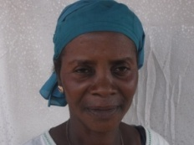 | 625 65 55 64 | A | 28/11/2017 |  | Propriétaire
002M | Place d’une table | CAMARA Makhissa | 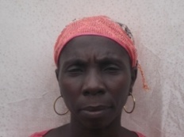 | 664 76 92 60 | A | 28/11/2017 |  | Propriétaire
003M | Place d’une table | SYLLA Bountouraby | 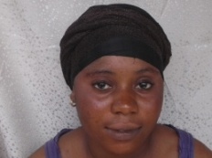 | 669 47 78 72 | A | 28/11/2017 |  | Propriétaire
004M | Place d’une table | DIALLO Fatoumata | 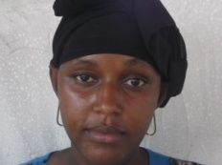 | 622 91 52 13 | A | 28/11/2017 |  | Locataire (loue à CAMARA Maïmouna)
005M | Place d’une table | KEITA Fanta | 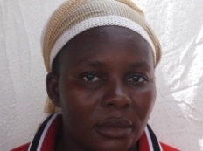 | 664 20 47 44 | A | 28/11/2017 |  | Propriétaire
006M | Place d’une table | BARRY Idayatou | 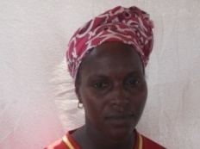 | 622 59 95 13 | A | 28/11/2017 |  | Propriétaire
007M | Place d’une table | TRAORE Aïcha | 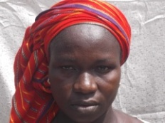 | 620 61 70 24 | A | 28/11/2017 |  | Propriétaire
008M | Place d’une table | SYLLA Bountouraby | 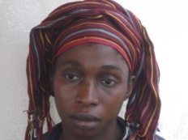 | s/c 654 66 58 27 | A | 28/11/2017 |  | Propriétaire
009M | Place d’une table | BARRY Assiatou | 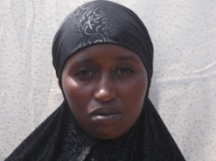 | 620 61 78 25 | A | 28/11/2017 |  | Locataire (loue à CAMARA Kaala 62167 32 54)
010M | Place d’une table | KABA Fanta | 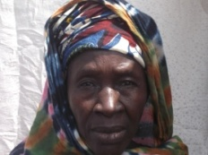 | 622 19 03 82 | A | 28/11/2017 |  | Propriétaire
011M | Place d’une table | DIALLO Diaraye |  | 623 76 45 96 | A | 28/11/2017 |  | Locataire (loue à KABA Fanta 622 19 03 82)
012M | Place d’une table | CAMARA Mariame | 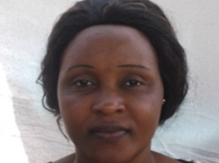 | 666 22 11 13 | A | 28/11/2017 |  | Propriétaire
013M | Place d’une table | COULIBALY Nanfadima | 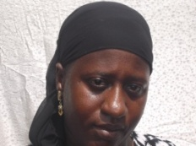 | 620 72 85 91 | A | 28/11/2017 |  | Propriétaire
014M | Place d’une table | CISSOKO Rokiatou |  | 622 01 53 73 | A | 28/11/2017 |  | Propriétaire
015M | Place d’une table | DOUMBOUYA Fatoumata |  | 666 47 69 09 | A | 28/11/2017 |  | Propriétaire
016M | Place d’une table | DIANE Aïssatou | 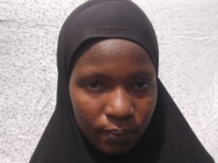 | 628 17 37 60 | A | 28/11/2017 |  | Propriétaire
017M | Place d’une table | SYLLA Saran | 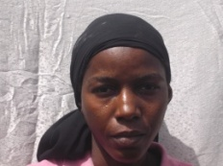 | 628 11 54 83 | A | 28/11/2017 |  | Locataire (loue à CONTE Kadiatou)
018M | Place d’une table | SYLLA Yarie | 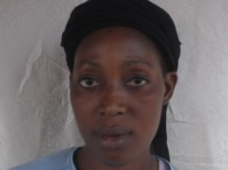 |  | A | 28/11/2017 |  | Locataire (loue à SYLLA Fatoumata)
019M | Place d’une table | KANTE Fatoumata | 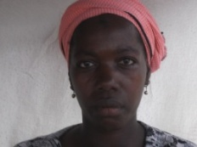 | 622 81 00 65 | A | 28/11/2017
020M | Place d’une table | DIALLO Kadiatou | 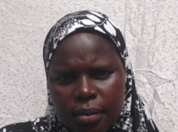 | 622 66 76 84 | A | 28/11/2017 |  | Propriétaire
021M | Place d’une table | CAMARA Yarie | 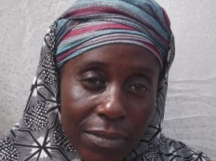 | 664 70 03 07 | A | 28/11/2017 |  | Propriétaire
022M | Place d’une table | CAMARA M’Mah | 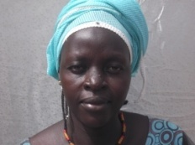 | 655 36 98 47 | A | 28/11/2017 |  | Propriétaire
023M | Place d’une table | CAMARA Bountouraby | 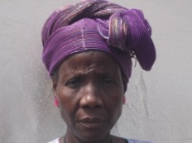 | 627 53 41 02 | A | 28/11/2017 |  | Propriétaire
024M | Place d’une table | DOUMBOUYA Fatoumata | 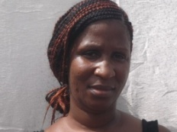 | 625 25 46 61 | A | 28/11/2017 |  | Propriétaire
025M | Place d’une table | SOUMAH M’Mah | 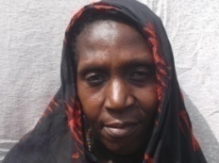 | 656 12 95 44 | A | 28/11/2017 |  | Propriétaire
026M | Place d’une table | DIALLO Djenabou Alpha | 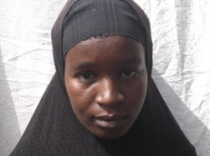 | 621 06 58 48 | A | 28/11/2017 |  | Propriétaire
027M | Place d’une table | BANGOURA Maïmouna |  | 622 57 61 91  661 67 30 49 | A | 28/11/2017 |  | Propriétaire
028M | Place d’une table | CAMARA Fatoumata | 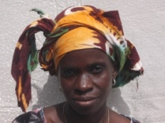 | - | A | 28/11/2017 |  | Propriétaire
029M | Place d’une table | CAMARA Mariame | 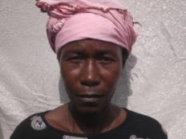 |  | A | 28/11/2017 |  | Propriétaire
030M | Place d’une table | SYLLA Mariame | 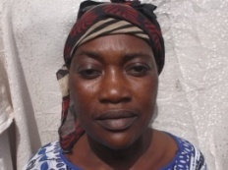 | 666 53 61 43 | A | 28/11/2017 |  | Propriétaire
031M | Place d’une table | CAMARA Hadja Mabinty |  | 662 61 39 57 | A | 28/11/2017 |  | Propriétaire
032M | Place d’une table | BALDE Yarie |  | 666 16 44 39 | A | 28/11/2017 |  | Propriétaire
033M | Place d’une table | CAMARA Djenabou | 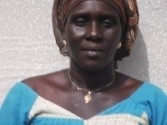 | 626 55 45 36 | A | 28/11/2017 |  | Propriétaire
034M | Place d’une table | CAMARA Fatoumata | 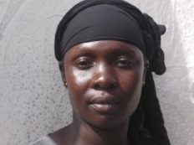 | 664 72 80 25 | A | 28/11/2017 |  | Propriétaire
035M | Place d’une table | TRAORE Djaka | 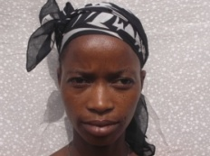 | 622 93 05 06 | A | 28/11/2017 |  | Locataire (loue à CISSE Taata)
036M | Place d’une table | CAMARA Aminata | 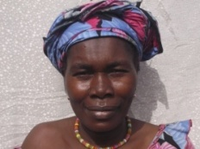 | 625 67 60 92 | A | 28/11/2017 |  | Propriétaire
037M | Place d’une table | MANSARÉ Mamaïssata | 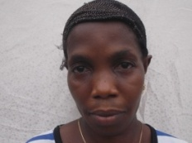 | 621 02 90 60 | A | 28/11/2017 |  | Propriétaire
038M | Place d’une table | KALIVOGUI Gamet |  | 666 9 60 93 | A | 28/11/2017 |  | Propriétaire
039M | Place d’une table | KABA Assoma | 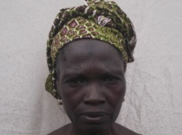 | 666 90 66 90 | A | 28/11/2017 |  | Propriétaire
040M | Place d’une table | CISSE Mamaïssata | 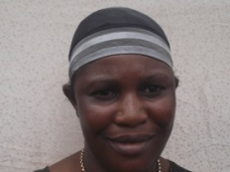 | 655 19 77 04 | A | 28/11/2017 |  | Propriétaire
041M | Place d’une table | CAMARA Mamaïssata | 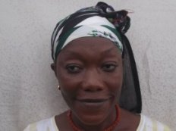 | 627 71 15 13 | A | 28/11/2017 |  | Propriétaire
042M | Place d’une table | SOUMAH Fatoumata | 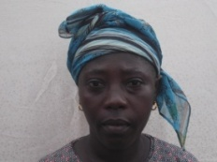 | 620 22 39 88 | A | 28/11/2017 |  | Propriétaire
043M | Place d’une table | CONTE Fatoumata | 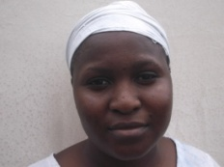 | 655 37 17 15 | A | 28/11/2017 |  | Propriétaire
044M | Place d’une table | TOURE Fatoumata | 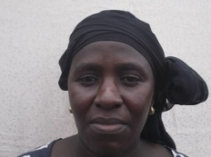 | 655 85 87 61 | A | 28/11/2017 |  | Propriétaire
045M | Place d’une table | DIALLO Salematou | 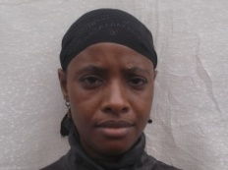 | 621 02 75 60 | A | 28/11/2017 |  | Propriétaire
046M | Place d’une table | OUENDENO Domani |  | 622 09 15 30 | A | 28/11/2017 |  | Propriétaire
047M | Place d’une table | DIALLO Djenabou | 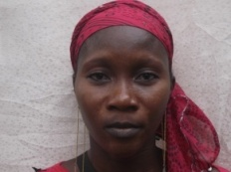 | 620 27 31 28 | A | 28/11/2017 |  | Propriétaire
048M | Place d’une table | CISSE Mama | 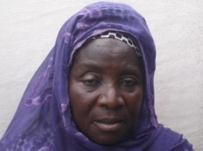 | 664 34 75 63 | A | 28/11/2017 |  | Propriétaire
049M | Place d’une table | CAMARA Mamaïssata |  | 624 71 60 03 | A | 28/11/2017 |  | Propriétaire
050M | Place d’une table | CAMARA Mafoudia | 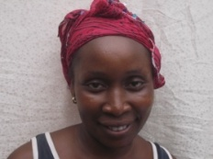 | 627 51 95 70 | A | 28/11/2017 |  | Propriétaire
051M | Place d’une table | BANGOURA Aminata | 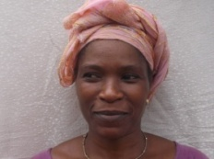 | 664 59 93 82 | A | 28/11/2017 |  | Propriétaire
052M | Place d’une table | BAMBA Marie | 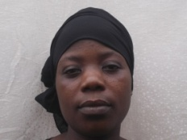 | 622 62 04 19 | A | 28/11/2017 |  | Propriétaire
053M | Place d’une table | KOMARA Fanta | 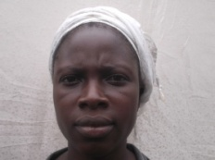 | 625 28 08 71 | A | 28/11/2017 |  | Propriétaire
054M | Place d’une table | CAMARA Maïmouna |  | 666 24 96 28 | A | 28/11/2017 |  | Propriétaire
055M | Place d’une table | BANGOURA Hadja Mabinty | 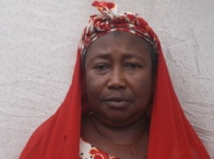 | 625 74 54 31 | A | 28/11/2017 |  | Propriétaire
056M | Place d’une table | CAMARA Mariame | 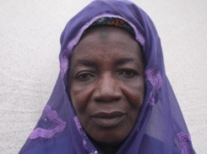 | 661 41 43 30 | A | 28/11/2017 |  | Propriétaire
057M | Place d’une table | KEITA Nagnouma | 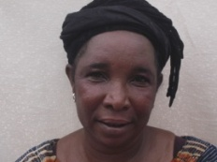 | 622 50 87 84 | A | 28/11/2017 |  | Propriétaire
058M | Place d’une table | KAMANO Madeleine | 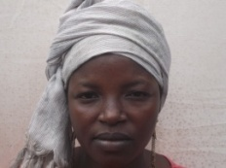 | 622 62 89 63 | A | 28/11/2017 |  | Propriétaire
059M | Place d’une table | SYLLA Djenabou |  | 621 40 30 41 | A | 28/11/2017 |  | Propriétaire
060M | Place d’une table | KEITA Bintou | 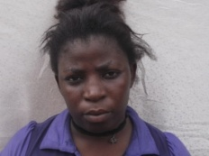 | 628 64 79 85 | A | 28/11/2017 |  | Propriétaire
061M | Place d’une table | CAMARA Saran | 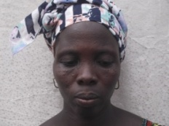 | 621 35 31 64 | A | 28/11/2017 |  | Propriétaire
062M | Place d’une table | CISSE Gnalen | 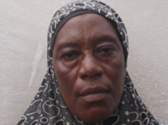 | 664 66 19 71 | A | 28/11/2017 |  | Propriétaire
063M | Place d’une table | CAMARA Mariame | 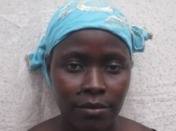 | 620 09 64 77 | A | 28/11/2017 |  | Propriétaire
064M | Place d’une table | SOUMAH Mamata |  | 624 41 60 82 | A | 28/11/2017 |  | Propriétaire
065M | Place d’une table | CAMARA Mamata | 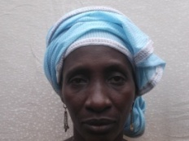 | 624 895837 | A | 28/11/2017 |  | Propriétaire
066M | Place d’une table | HABA Laurencia | 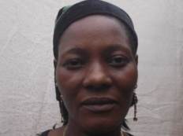 | 664 86 59 12 | A | 28/11/2017 |  | Propriétaire
067M | Place d’une table | CAMARA Aïcha | 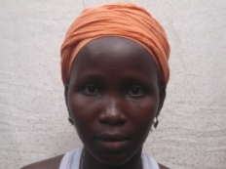 | 666 27 63 15 | A | 28/11/2017 |  | Propriétaire
068M | Place d’une table | BANGOURA Aminata | 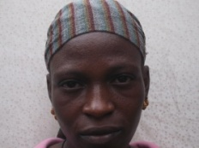 | 664 93 82 24 | A | 28/11/2017 |  | Propriétaire
069M | Place d’une table | MILLIMONO Finda Cathérine | 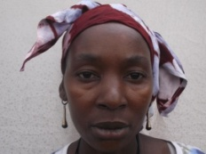 | 622 60 56 97 | A | 28/11/2017 |  | Propriétaire
070M | Place d’une table | LAMAH Nowaï | 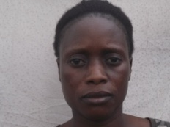 | 625 62 29 57 | A | 28/11/2017 |  | Propriétaire
071M | Place d’une table | KOLIE Sény | 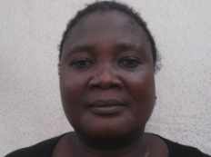 | 669 08 28 08 | A | 28/11/2017 |  | Propriétaire
072M | Place d’une table | CAMARA Hadja Mariame | 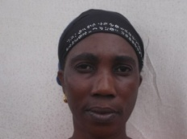 | 664 58 08 93 | A | 28/11/2017 |  | Propriétaire
073M | Place d’une table | BANGOURA M’mah | 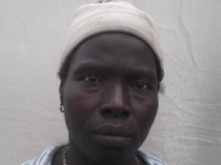 |  | A | 28/11/2017 |  | Propriétaire
074M | Place d’une table | SYLLA Mamaata | 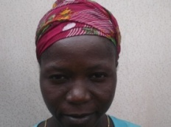 | 662 65 98 29 | A | 28/11/2017 |  | Propriétaire
075M | Place d’une table | YANSANE Fatoumata | 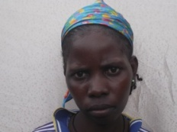 |  | A | 28/11/2017 |  | Propriétaire
076M | Place d’une table | CAMARA Mabinty | 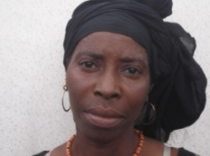 |  | A | 28/11/2017 |  | Propriétaire
077M | Place d’une table | YARADOUNO Maria | 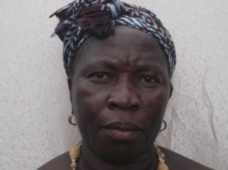 | 623 56 44 03 | A | 28/11/2017 |  | Propriétaire
078M | Place d’une table | CISSE Mariama | 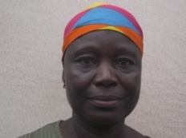 | 666 18 00 50 | A | 28/11/2017 |  | Propriétaire
079M | Place d’une table | KAMANO Koumba | 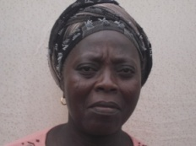 | 662 45 15 17 | A | 28/11/2017 |  | Propriétaire
080M | Place d’une table | KONATE Nansou | 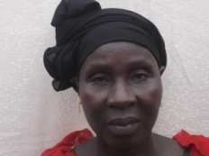 | 621 56 67 75 | A | 28/11/2017 |  | Propriétaire
081M | Place d’une table | KOUROUMA Fatoumata |  | 622 71 50 60 | A | 28/11/2017 |  | Propriétaire
082M | Place d’une table | CAMARA Mamadama | 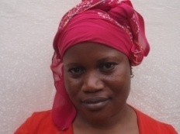 | 623 80 10 98 | A | 28/11/2017 |  | Propriétaire
083M | Place d’une table | MONDEKENO Léonie | 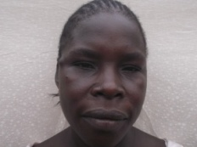 | 625 28 24 36 | A | 28/11/2017 |  | Propriétaire
084M | Place d’une table | MONDEKENO Tewa Saran | 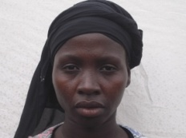 | 620 52 21 45 | A | 28/11/2017 |  | Propriétaire
085M | Place d’une table | KAMANO Koumba | 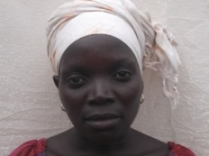 | 664 32 72 85 | A | 28/11/2017 |  | Propriétaire
086M | Place d’une table | CAMARA Saran | 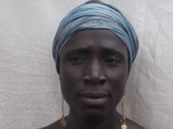 | 625 27 57 15 | A | 28/11/2017 |  | Propriétaire
087M | Place d’une table | DIALLO Souleymane | 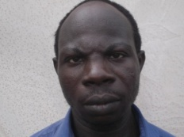 | 666 73 55 03 | A | 28/11/2017 |  | Propriétaire
088M | Place d’une table | FOFANA Fatoumata | 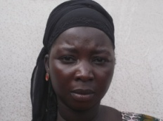 | 628 10 76 09 | A | 28/11/2017 |  | Propriétaire
089M | Place d’une table | SYLLA Mariame | 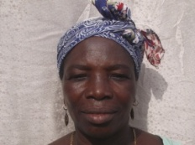 | 655 97 60 87 | A | 28/11/2017 |  | Propriétaire
090M | Place d’une table | TOURE M’mah | 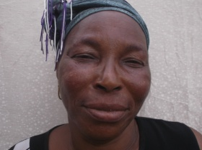 | 666 85 31 11 | A | 28/11/2017 |  | Propriétaire
091M | Place d’une table | SYLLA Fatoumata | 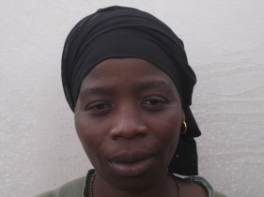 |  | A | 28/11/2017 |  | Propriétaire
092M | Place d’une table | MAGASSOUBA Saran | 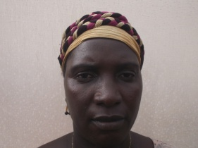 | 628 18 03 66 | A | 28/11/2017 |  | Propriétaire
093M | Place d’une table | DIALLO Kadiatou | 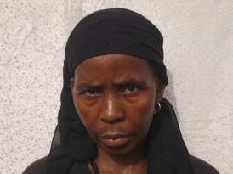 | 621 19 54 50 | A | 28/11/2017 |  | Propriétaire
094M | Place d’une table | CAMARA Fatoumata | 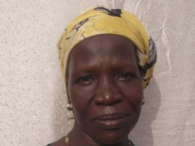 | 655 82 68 40 | A | 28/11/2017 |  | Propriétaire
095M | Place d’une table | SYLLA Kadiatou |  | 660 85 57 96 | A | 28/11/2017 |  | Propriétaire
096M | Place d’une table | CONDE Djaka | 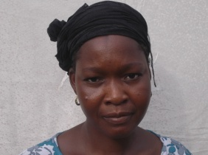 | 622 20 87 63 | A | 28/11/2017 |  | Propriétaire
097M | Place d’une table | SOUMAH M’mah | 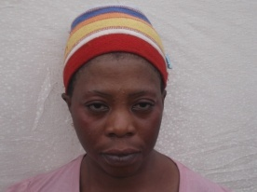 | 626 88 57 69 | A | 28/11/2017 |  | Propriétaire
098M | Place d’une table | CAMARA M’mah | 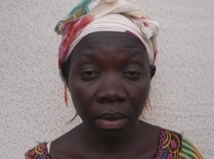 | 625 60 78 47 | A | 28/11/2017 |  | Propriétaire
099M | Place d’une table | KEITA Maciré | 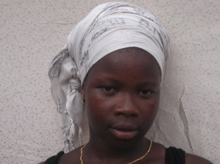 | 662 15 19 49 | A | 28/11/2017 |  | Propriétaire
100M | Place d’une table | COMAN Saran | 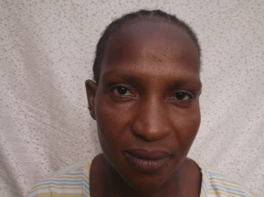 | 623 78 08 86 | A | 28/11/2017 |  | Propriétaire
101M | Place d’une table | KEITA Mawa | 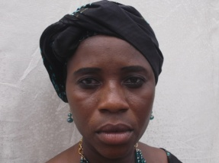 | 666 43 13 94 | A | 28/11/2017 |  | Propriétaire
102M | Place d’une table | TRAORE Mariame | 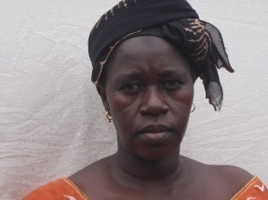 | 664 19 12 23 | A | 28/11/2017
103M | Place d’une table | CAMARA Manigbè | 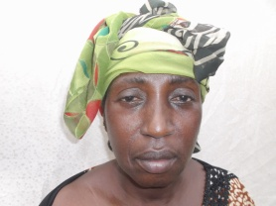 | 623 17 26 69 | A | 28/11/2017
104M | Place d’une table | BANGOURA Mamaïssata | 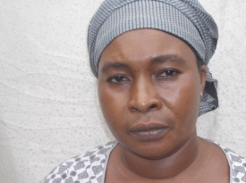 | 664 70 50 07 | A | 28/11/2017
105M | Place d’une table | DIALLO Fatoumata Lamarana | 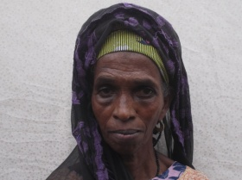 | 622 2784 28 | A | 28/11/2017
106M | Place d’une table | TOUNKARA Aïcha |  | 655 23 10 35 | A | 28/11/2017
107M | Place d’une table | BANGOURA Yarie | 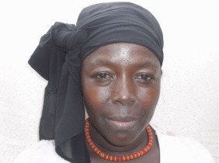 | 654 90 69 04 | A | 28/11/2017
108M | Place d’une table | KOUROUMA Maciré | 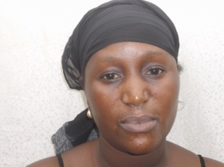 | 660 01 59 02 | A | 28/11/2017
109M | Place d’une table | DIAKITÉ Kounadi | 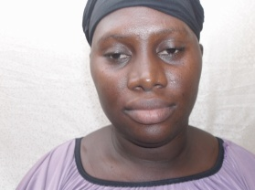 | 669 74 86 78 | A | 28/11/2017
110M | Place d’une table | CAMARA Bountouraby | 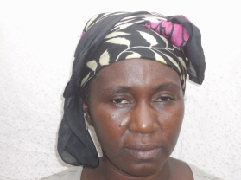 | 655 43 45 81 | A | 28/11/2017
111M | Place d’une table | SOUMAH Kadiatou | 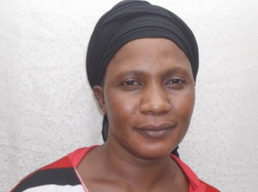 | 669 28 33 78 | A | 28/11/2017
112M | Place d’une table | BANGOURA Kadiatou | 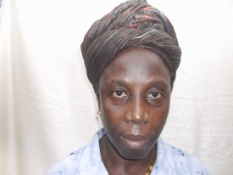 | 655 06 13 31 | A | 28/11/2017
113M | Place d’une table | KOUROUMA Saran |  | 664 35 73 32 | A | 28/11/2017
114M | Place d’une table | CONDE Makoura | 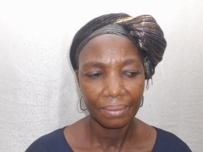 | 628 74 36 39 | A | 28/11/2017
115M | Place d’une table | CAMARA Malofo | 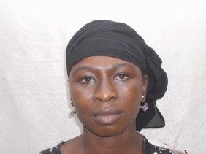 | 662 02 08 49 | A | 28/11/2017
116M | Place d’une table | TOURE Sarata | 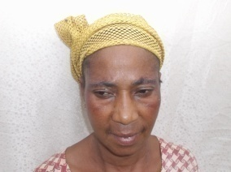 | 656 25 51 16 | A | 28/11/2017
117M | Place d’une table | CAMARA Souadou | 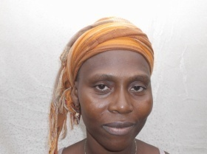 | 662 00 20 28 | A | 28/11/2017
118M | Place d’une table | TOURE Maïmouna |  | 620 57 57 23 | A | 28/11/2017 |  | Héritière
119M | Place d’une table | BARRY Yassine | 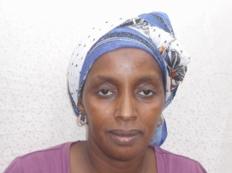 | 622 07 88 38 | A | 28/11/2017
120M | Place d’une table | SYLLA Aminata | 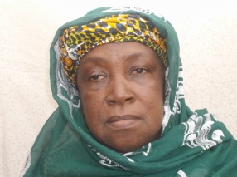 | 623 55 34 77 | A | 28/11/2017
121M | Place d’une table | BARRY Aïssata | 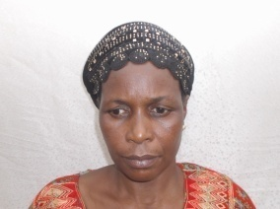 | 622 37 36 16 | A | 28/11/2017
122M | Place d’une table | TOURE Tènin | 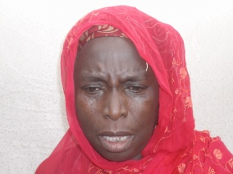 | 623 12 08 08 | A | 28/11/2017
123M | Place d’une table | CISSE Fatoumata | 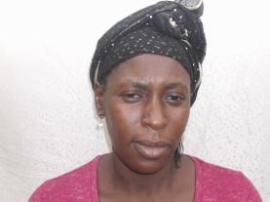 | 623 43 32 75 | A | 28/11/2017
124M | Place d’une table | CAMARA Mariame | 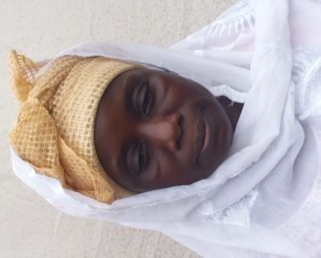 | 662 19 02 54 | A | 28/11/2017
125M | Place d’une table | CAMARA Aïssata | 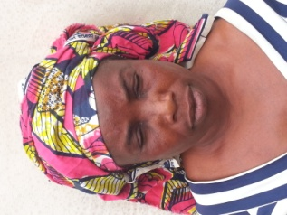 | 664 32 69 97 | A | 28/11/2017
126M | Place d’une table | CAMARA Kadiatou | 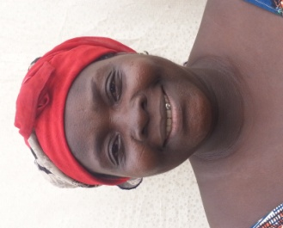 | 664 20 17 44 | A | 28/11/2017
127M | Place d’une table | CAMARA Mariama | 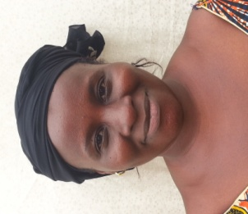 | 622 88 23 65 | A | 28/11/2017
128M | Place d’une table | CAMARA Oumou | 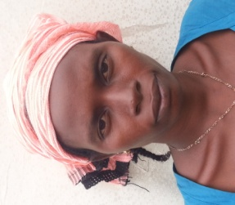 | 621 06 61 65 | A | 28/11/2017
129M | Place d’une table | SYLLA Aminata | 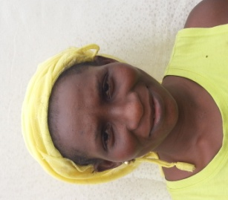 | 620 38 38 63 | A | 28/11/2017
130M | Place d’une table | BAH Safiatou | 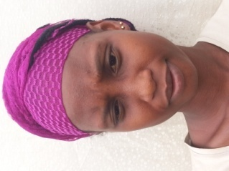 | 620 61 67 51 | A | 28/11/2017
131M | Place d’une table | SACKO Aïcha | 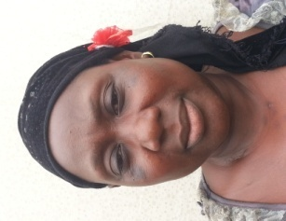 | 655 35 01 60 | A | 28/11/2017
132M | Place d’une table | CAMARA Mamata | 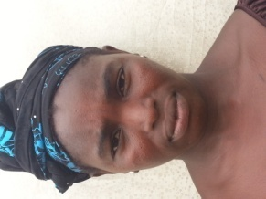 | 661 94 37 05 | A | 28/11/2017
133M | Place d’une table | CAMARA Fatoumata NGady | 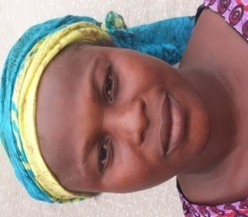 | 622 84 67 36 | A | 28/11/2017
134M | Place d’une table | DIALLO Fatoumata Binta | 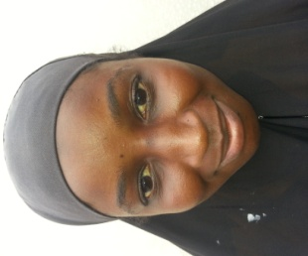 | 622 00 50 52 | A | 28/11/2017
135M | Place d’une table | SYLLA Mahawa | 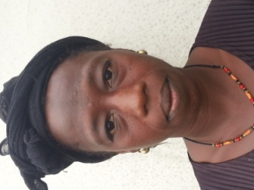 | 628 57 06 50 | A | 28/11/2017
136M | Place d’une table | BAH Kadiatou |  | 622 97 34 08 | A | 28/11/2017
137M | Place d’une table | DIALLO Mariama Djouldé | 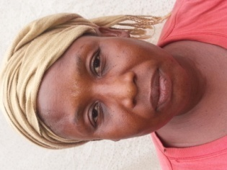 | 628 22 29 85 | A | 28/11/2017
138M | Place d’une table | DIALLO Kadiatou | 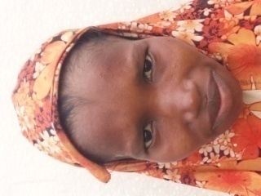 |  | A | 28/11/2017
139M | Place d’une table | TOURE Aye |  | 628 54 04 63 | A | 28/11/2017
140M | Place d’une table | BARRY Fatoumata | 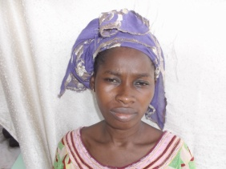 | 622 60 61 47 | A | 28/11/2017 |  | Propriétaire
141M | Place d’une table | BALDE Aïssata | 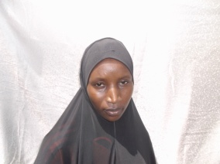 | 625 89 86 54 | A | 28/11/2017 |  | Propriétaire
142M | Place d’une table | DIALLO Adama | 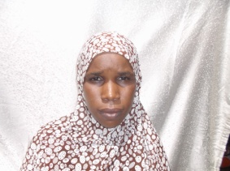 | 622 71 87 47 | A | 28/11/2017 |  | Locataire
143M | Place d’une table | DIALLO Kadiatou | 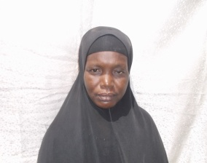 | 623 15 15 30 | A | 28/11/2017 |  | Propriétaire
144M | Place d’une table | SYLLA Makalé | 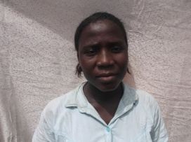 | 657 09 38 56 | A | 28/11/2017 |  | Propriétaire
145M | Place d’une table | SYLLA Mahawa | 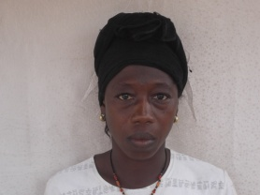 | 628 57 06 50 | A | 28/11/2017 |  | Locataire
146M | Place d’une table | BARRY Mariama Djiba | 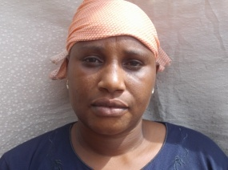 | 621 67 14 84 | A | 28/11/2017 |  | Propriétaire
147M | Place d’une table | KABA Fanta | 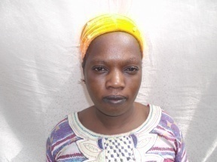 | 620 68 70 82 | A | 28/11/2017 |  | Propriétaire
148M | Place d’une table | CONTE M’Balou | 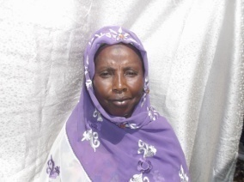 | 622 65 44 55 | A | 28/11/2017 |  | Propriétaire
149M | Place d’une table | CAMARA Fatoumata | 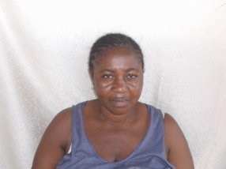 | 664 60 95 80 | A | 28/11/2017 |  | Propriétaire
150M | Place d’une table | CAMARA Maningbè | 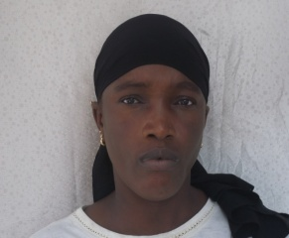 | 622 19 30 20 | A | 28/11/2017 |  | Propriétaire
151M | Place d’une table | DOUMBOUYA Makoura | 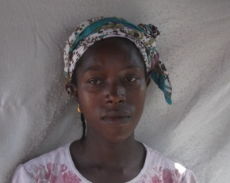 | 627 53 44 10 | A | 28/11/2017 |  | Propriétaire
152M | Place d’une table | SYLLA Mamata | 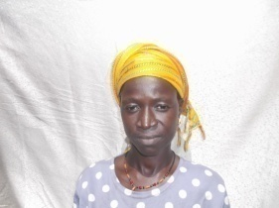 | 623 44 34 53 | A | 28/11/2017 |  | Propriétaire
153M | Place d’une table | DIALLO Rouguiatou | 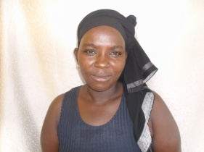 | 621 67 33 4 | A | 28/11/2017 |  | Propriétaire
154M | Place d’une table | DABO Salematou | 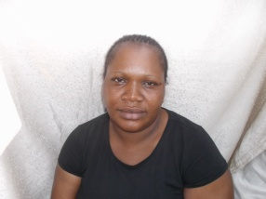 | 621 32 23 79 | A | 28/11/2017 |  | Propriétaire
155M | Place d’une table | SACKO Kadiatou | 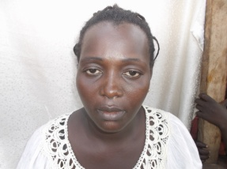 | 625 14 29 44 | A | 28/11/2017 |  | Propriétaire
156M | Place d’une table | SYLLA Fanta | 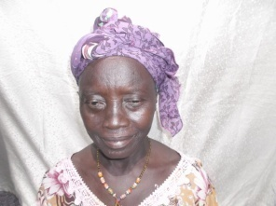 | 664 60 58 13 | A | 28/11/2017 |  | Propriétaire
157M | Place d’une table | FOFANA Djenabou | 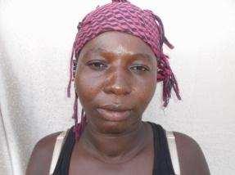 | 620 05 39 87 | A | 28/11/2017 |  | Propriétaire
158M | Place d’une table | BARRY Kadiatou Lamarana | 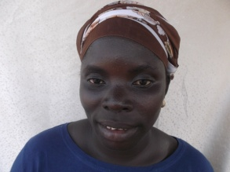 | 628 70 40 95 | A | 28/11/2017 |  | Propriétaire Table 018
159M | Place d’une table | DIALLO Habibatou | 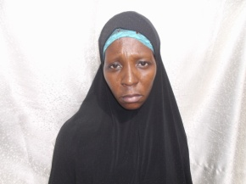 | 620 79 35 65 | A | 28/11/2017 |  | Propriétaire
160M | Place d’une table | TOURE Fanta | 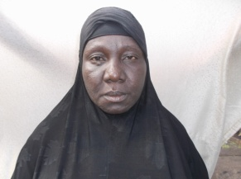 | 669 61 62 34 | A | 28/11/2017 |  | Propriétaire
161M | Place d’une table | SIDIBE Mariama | 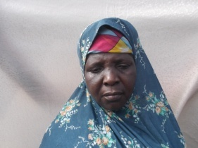 | 669 84 36 74 | A | 28/11/2017 |  | Propriétaire
162M | Place d’une table | CHERIF Mariame | 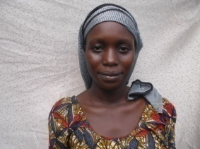 | 628 07 96 11 | A | 28/11/2017 |  | Propriétaire
163M | Place d’une table | BANGOURA Mariame Ciré | 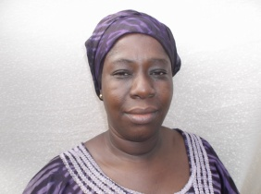 | 666 56 87 40 | A | 28/11/2017 |  | Propriétaire
164M | Place d’une table | CAMARA M’Balia | 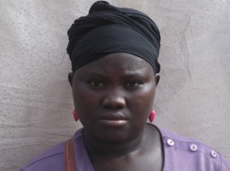 | 657 66 19 80 | A | 28/11/2017 |  | Propriétaire
165M | Place d’une table | CAMARA Fatoumata | 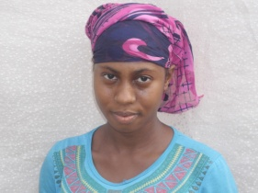 | 655 09 19 58 | A | 28/11/2017 |  | Propriétaire
166M | Place d’une table | BARRY Oumou Hawa | 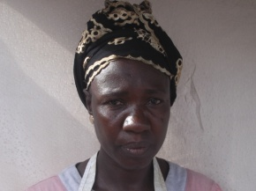 | 623 55 90 10 | A | 28/11/2017 |  | Propriétaire
167M | Place d’une table | SYLLA Sitan | 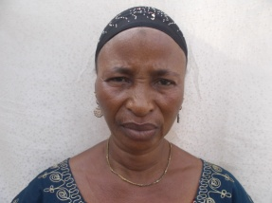 | 628 21 96 36 | A | 28/11/2017 |  | Propriétaire
168M | Place d’une table | CONDE Nantènin | 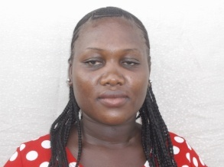 | 627 51 95 37 | A | 28/11/2017 |  | Propriétaire
169M | Place d’une table | MILLIMONO Fatouma | 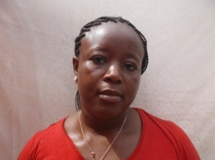 | 628 16 82 33 | A | 28/11/2017 |  | Propriétaire
170M | Place d’une table | TOURE Sona | 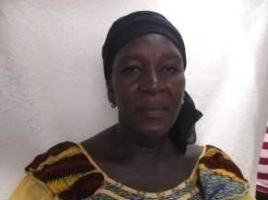 | 622 25 24 70 | A | 28/11/2017 |  | Propriétaire
171M | Place d’une table | BALDE Fatoumata | 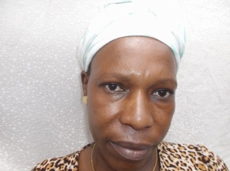 | 657 38 57 17 | A | 28/11/2017 |  | Propriétaire
172 M | Place d’une table | CAMARA Fatoumata | 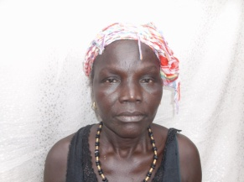 | 656 70 95 32 | A | 28/11/2017 |  | Locataire (loue à BALDE Fatoumata)
173M | Place d’une table | SOUARÉ Aïssatou | 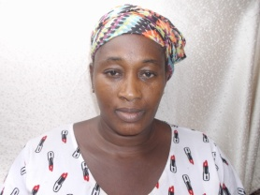 | 623 78 06 67 | A | 28/11/2017 |  | Propriétaire
174M | Place d’une table | CAMARA Salematou | 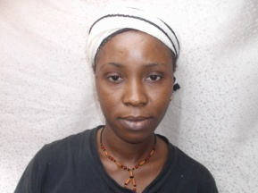 | 656 11 96 75 | A | 28/11/2017 |  | Propriétaire
175M | Place d’une table | CONDE Fatoumata | 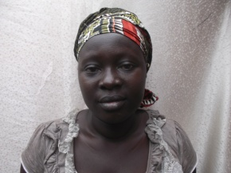 | 628 72 16 98 | A | 28/11/2017 |  | Propriétaire
176M | Place d’une table | SOUMAH Sayon |  | 661 32 88 04 | A | 28/11/2017 |  | Fille de la propriétaire
177M | Place d’une table | BANGOURA Mama Sayon | 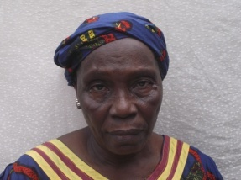 | 625 74 46 65 | A | 28/11/2017 |  | Propriétaire
178M | Place d’une table | SYLLA Mohamed | 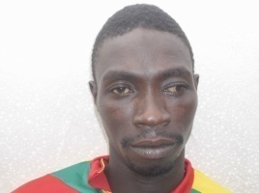 | 620 89 94 53 | A | 28/11/2017 |  | Propriétaire
179M | Place d’une table | DIALLO Mariama | 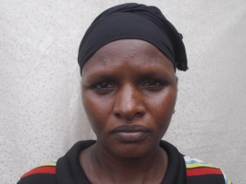 | 628 08 38 94 | A | 28/11/2017 |  | Locataire (loue à CAMARA M’Balia)
180M | Place d’une table | GOEPOGUI Suzanne |  | 625 46 18 08 | A | 28/11/2017 |  | Propriétaire
181M | Place d’une table | SYLLA Fatou | 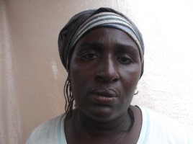 | 660 08 75 74 | A | 28/11/2017 |  | Propriétaire
182M | Place d’une table | SOUARÉ Mariame | 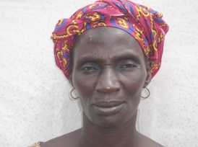 | 621 76 79 28 | A | 28/11/2017 |  | Propriétaire
183M | Place d’une table | BAH Kalissatou | 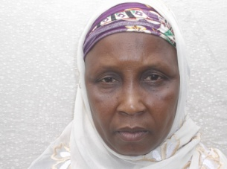 | 664 72 76 29 | A | 28/11/2017 |  | Propriétaire
184M | Place d’une table | CAMARA Fatoumata | 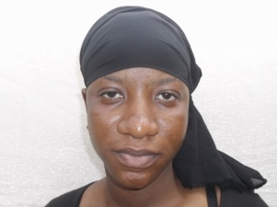 | 660 56 05 55 | A | 28/11/2017 |  | Propriétaire
185M | Place d’une table | SOUMAH M’mah | 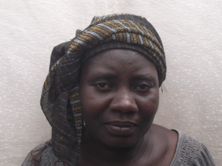 | 628 29 09 79 | A | 28/11/2017 |  | Propriétaire
186M | Place d’une table | KABA Aminata | 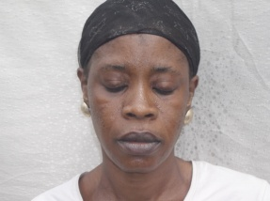 | 666 47 58 36 | A | 28/11/2017 |  | Propriétaire
187M | Place d’une table | SYLLA Adama |  | 657 37 81 33 | A | 28/11/2017 |  | Propriétaire
188M | Place d’une table | KÉBÉ Saran |  | 621 99 91 29 | A | 28/11/2017 |  | Propriétaire (Table complètement défectueuse)
189M | Place d’une table | KOIVOGUI Madeleine |  | 625 73 47 48 | A | 28/11/2017 |  | Propriétaire
190M | Place d’une table | CONDÉ Saran |  | 627 25 57 60 | A | 28/11/2017 |  | Propriétaire
191M | Place d’une table | CAMARA Bountouraby |  | 654 81 08 99 | A | 28/11/2017 |  | Propriétaire
192M | Place d’une table | CAMARA Aïcha | 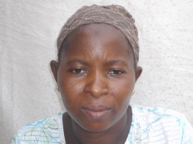 | 622 68 96 46 | A | 28/11/2017 |  | Propriétaire
193M | Place d’une table | CAMARA Fatoumata |  | 625 13 37 54 | A | 28/11/2017 |  | Propriétaire
194M | Place d’une table | DIALLO Djenabou | 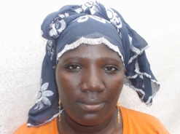 | 622 80 82 55 | A | 28/11/2017 |  | Propriétaire
195M | Place d’une table | CISSÉ Fanta | 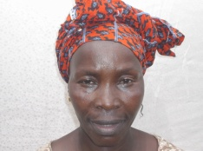 | 628 24 53 91 | A | 28/11/2017 |  | Propriétaire
196M | Place d’une table | SYLLA Fatoumata |  | 661 09 98 87 | A | 28/11/2017 |  | Étalagiste
197M | Place d’une table | CISSÉ Saran | 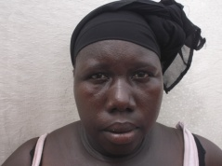 | 656 49 15 06 | A | 28/11/2017 |  | Étalagiste
198M | Place d’une table | ZOUMANIGUI Élisabeth | 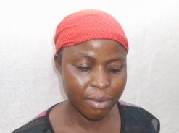 | 621 10 06 62 | A | 28/11/2017 |  | Étalagiste
199M | Place d’une table | CAMARA Aïssatou | 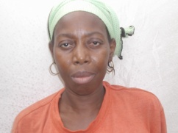 | 664 59 59 75 | A | 28/11/2017 |  | Étalagiste
200M | Place d’une table | BANGOURA Maman Sayon | 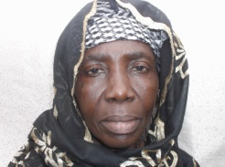 | 661 10 16 96 | A | 28/11/2017 |  | Étalagiste
201M | Place d’une table | SYLLA Rabiatou | 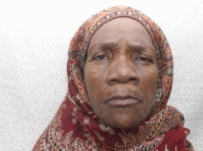 | 661 84 04 28 | A | 28/11/2017 |  | Étalagiste
202M | Place d’une table | SYLLA Oumou |  | 656 00 85 26 | A | 28/11/2017 |  | Étalagiste
203M | Place d’une table | CAMARA Fatoumata | 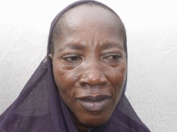 | 656 28 79 83 | A | 28/11/2017 |  | Propriétaire
204M | Place d’une table | DIALLO Issatou | 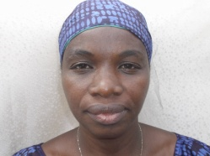 | 623 84 91 27 | A | 28/11/2017 |  | Propriétaire
205M | Place d’une table | SOUMAH Bountouraby | 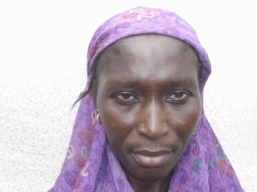 | 626 81 89 53 | A | 28/11/2017 |  | Étalagiste
206M | Place d’une table | CONDÉ Kolako | 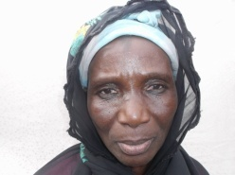 | 628 41 42 44 | A | 28/11/2017 |  | Étalagiste
207M | Place d’une table | SOUMAH M’mah | 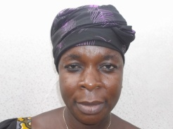 | 666 42 15 69 | A | 28/11/2017 |  | Étalagiste
208M | Place d’une table | MAMY Odile | 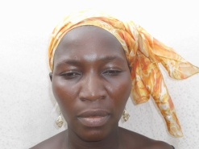 | 627 51 98 24 | A | 28/11/2017 |  | Étalagiste
209M | Place d’une table | DIALLO Mariama Ciré | 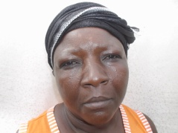 | 654 70 54 55 | A | 28/11/2017 |  | Étalagiste (occupe la route)
210M | Place d’une table | TRAORÉ Fanta | 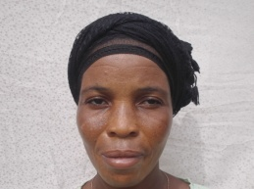 | 624 89 22 73 | A | 28/11/2017 |  | Étalagiste (occupe la route)
211M | Place d’une table | DIABY Fanta | 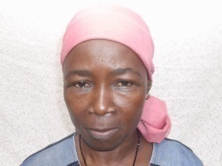 | 629 07 46 54 | A | 28/11/2017 |  | Étalagiste (occupe la route)
212M | Place d’une table | BAH Lamarana | 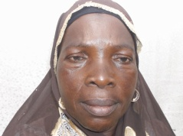 | 627 51 96 65 | A | 28/11/2017 |  | Étalagiste (occupe la route)
213M | Place d’une table | TRAORÉ Djanka | 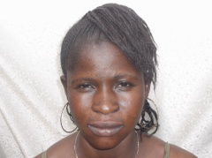 |  | A | 28/11/2017 |  | Étalagiste (occupe la route)
214M | Place d’une table | SOUMAH M’mah |  | 661 65 09 00 | A | 28/11/2017 |  | Étalagiste (occupe la route)
215M | Place d’une table | SYLLA Mariama | 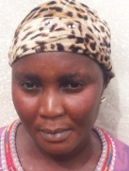 | 625 28 25 89 | A | 28/11/2017 |  | Étalagiste (occupe la route)
216M | Place d’une table | DOUMBOUYA Kadiatou | 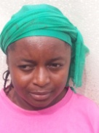 | 622 67 26 07 | A | 28/11/2017 |  | Étalagiste (occupe la route)
217M | Place d’une table | CAMARA Djènè | 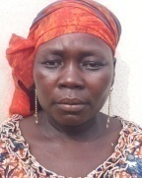 | 621 68 40 50 | A | 28/11/2017 |  | Étalagiste (occupe la route)
218M | Place d’une table | KOUYATÉ Makia | 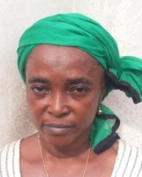 | 623 22 07 04 | A | 28/11/2017 |  | Étalagiste (occupe la route)
219M | Place d’une table | CONDÉ SAKOBA | 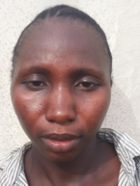 | 621 70 71 45 | A | 28/11/2017 |  | Étalagiste (occupe la route)
220M | Place d’une table | CAMARA Aminata | 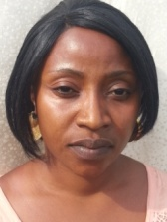 | 622 13 22 53 | A | 28/11/2017 |  | Propriétaire
221M | Place d’une table | SYLLA Fatoumata |  | 624 69 24 06 | A | 28/11/2017 |  | Étalagiste (occupe la route)
222M | Place d’une table | CONDÉ Sarangbè | 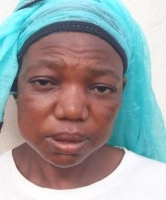 | 622 18 29 99 | A | 28/11/2017 |  | Étalagiste (occupe la route)
223M | Place d’une table | GUILAVOGUI Jeanne Gaou |  | 623 78 03 80 | A | 28/11/2017 |  | Étalagiste (occupe la route)
224M | Place d’une table | FOFANA Fatoumata |  | 654 54 02 09 | A | 28/11/2017 |  | Étalagiste (occupe la route)
225M | Place d’une table | YATTARA M’mah | 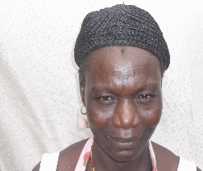 | 621 42 45 13 | A | 28/11/2017 |  | Propriétaire
226M | Place d’une table | BANGOURA Bountouraby | 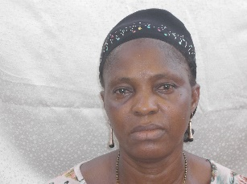 | 656 25 51 51 | A | 28/11/2017 |  | Propriétaire
227M | Place d’une table | KEITA Maïmouna | 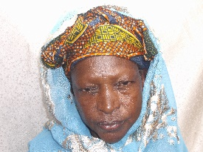 | 621 66 76 27 | A | 28/11/2017 |  | Propriétaire
228M | Place d’une table | CONDE Sona | 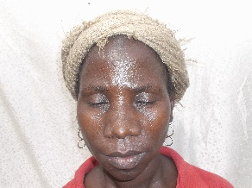 | 624 39 74 37 | A | 28/11/2017 |  | Propriétaire
229M | Place d’une table | BAH Fatoumata |  | 661 84 04 28 | A | 28/11/2017 |  | Propriétaire
230M | Place d’une table | TOURE Odia | 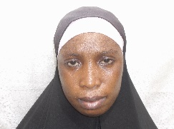 | 621 67 24 02 | A | 28/11/2017 |  | Propriétaire
231M | Place d’une table | TOUNKARA Manty | 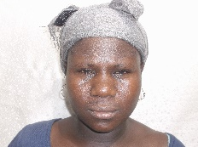 | 656 08 40 50 | A | 28/11/2017 |  | Propriétaire
232M | Place d’une table | CAMARA Mamadama | 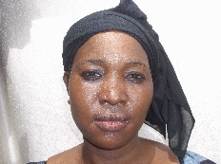 | 654 34 11 55 | A | 28/11/2017 |  | Propriétaire
233M | Place de deux assiettes | CAMARA M’mah | 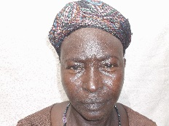 | 664 04 43 20 | A | 28/11/2017 |  | Étalagiste
234M | Place d’une table | CAMARA Mariame | 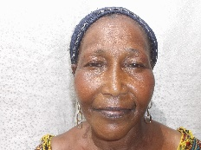 | 624 70 52 09 | A | 28/11/2017 |  | Propriétaire
235M | Place d’une table | KEBE Aminata | 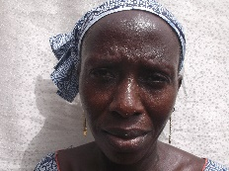 | 622 60 94 63 | A | 28/11/2017 |  | Propriétaire
236M | Place d’une table | SANOH Fanta | 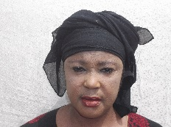 | 661 49 50 39 | A | 28/11/2017 |  | Propriétaire
237M | Place d’une table | SYLLA M’mahawa |  | 666 02 67 99 | A | 28/11/2017 |  | Propriétaire
238M | Place d’une table | CAMARA Adama |  | 621 50 85 77 | A | 28/11/2017 |  | Propriétaire
239 | Étalagiste | SYLLA Fatoumata | 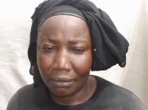 | 623 86 77 93 | A | 28/11/2017 |  | -
240M | Étalagiste | DOUKOURE Aïcha | 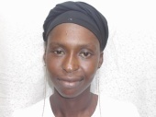 | 624 89 63 05 | A | 28/11/2017
241M | Étalagiste | KOUROUMA Fanta | 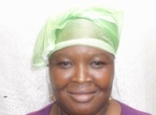 | 621 07 33 34 | A | 28/11/2017
242M | Étalagiste | BARRY Sory Binta |  | 622 17 34 22 | A | 28/11/2017
243M | Étalagiste | BANGOURA Mamata | 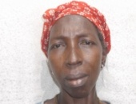 | 657 46 69 59 | A | 28/11/2017
244M | Étalagiste | CAMARA Nana |  | 661 48 38 56 | A | 28/11/2017
245M | Étalagiste | CONDE Bintou | 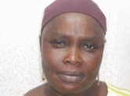 | 664 37 26 54 | A | 28/11/2017
246M | Étalagiste | BANGOURA Fatoumata | 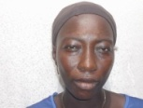 | 662 30 53 35 | A | 28/11/2017
247M | Étalagiste | SYLLA Salimatou | 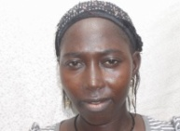 | 622 71 04 61 | A | 28/11/2017
248M | Étalagiste | SOW Asmaou | 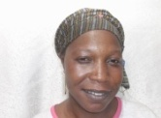 | 621 54 22 59 | A | 28/11/2017
249M | Étalagiste | SOUMAH Yarie | 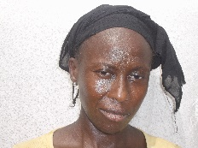 | 654 02 35 51 | A | 28/11/2017
250M | Étalagiste | BARRY Salimatou | 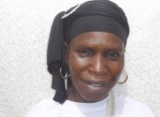  M | 621 67 16 19 | A | 28/11/2017
251M | Étalagiste | CONDE Fatoumata | 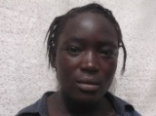 | 657 20 06 39 | A | 28/11/2017
252M | Étalagiste | CONDE Aminata | 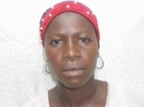 | 626 40 59 41 | A | 28/11/2017
253M | Étalagiste | FOFANA Masaran | 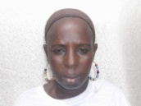 | 625 28 03 46 | A | 28/11/2017
254M | Étalagiste | CAMARA Mahawa |  | 662 11 71 79 | A | 28/11/2017
255M | Étalagiste | CAMARA Mariama |  | 655 82 31 05 | A | 28/11/2017
256M | Étalagiste | CONTE Mama Aïssata |  | 656 52 58 14 | A | 28/11/2017
257M | Étalagiste | CONDE AMINATA |  | 657 28 61 31 | A | 28/11/2017
258M | Étalagiste | SANE M’Ballia |  | 620 29 48 71 | A | 28/11/2017
259M | Étalagiste | BANGOURA Fatoumata |  | 628 05 63 71 | A | 28/11/2017
260M | Étalagiste | BANGOURA  Aminata | 2 | 623 45 15 74 | A | 28/11/2017
261M | Étalagiste | YOULA Mariame | 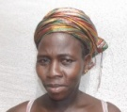 | 622 71 18 08 | A | 28/11/2017
262M | Étalagiste | BANGOURA Mahawa |  | 655 89 19 81 | A | 28/11/2017
263M | Place de table | DIALLO Mariama | 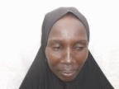 | 627486769 | A | 28/11/2017 |  | Propriétaire
264M | Étalagiste | BANGOURA Mabinty | 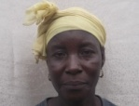 |  | A | 28/11/2017 |  | -

A= Personnes dont les moyens de subsistance proviennent des activités de petits commerces.

Propriétaires de structures fixes sur le site de Kissosso

N° | Type de pertes | Nom (PAP) | Photo PAP | Contact (Tel/email/N° de bâtiment | Eligibilité | Date buttoir | Signature PAP | Remarques ou observations
001 | Hangar en tôle | KANTE Amadou | 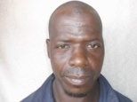 | 628 22 67 72 | B | 28/11/2017 |  | Atelier de fabrique de marmite
002 | Hangar en tôle | DIALLO Mahamadou Sanoussy | 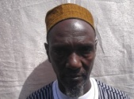 | 628 52 17 81 | B | 28/11/2017
003 | Kiosque | CISSOKO Mariame Ciré |  | 622 98 30 00  664 44 50 11 | B | 28/11/2017 |  | Loué par DIALLO Djenabou
004 | Boutique | KÉITA Fanta Inter  (Locataire) | 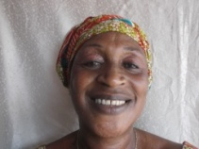 | 622 93 84 39 | B | 28/11/2017 |  | Loue à KEITA Hawa
004 | Boutique | KEITA Hawa  (Propriétaire) | 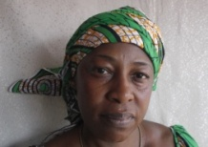 | 622 50 00 04 | B | 28/11/2017 |  | Propriétaire des boutiques 004, 007, 008 et 009
005 | Boutique | SYLLA David | 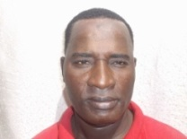 |  | B | 28/11/2017 |  | Propriétaire des boutiques 005, 006, 012 et 013
007 | Boutique | BALDÉ Fatoumata Binta |  | 655 61 22 39 | B | 28/11/2017 |  | Loué à KEITA Hawa
008 | Boutique | KÉBÉ Porè | 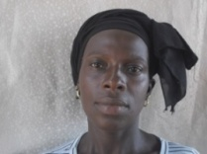 | 624 89 48 30 | B | 28/11/2017 |  | Loué à KEITA Hawa
009 | Boutique | MARA Fèremba (Locataire) |  | 666 42 31 93 | B | 28/11/2017 |  | Loué à KEITA Hawa
018 | Conteneur | BAH Aïcha |  | 662 59 97 33 | B | 28/11/2017 |  | Propriétaire
019 |  |  |  |  | B | 28/11/2017
020 |  |  |  |  | B | 28/11/2017
021 |  |  |  |  | B | 28/11/2017
022 |  |  |  |  | B | 28/11/2017
023 |  |  |  |  | B | 28/11/2017
024 | Hangar | CAMARA Nana |  |  | B | 28/11/2017
025 |  |  |  |  | B | 28/11/2017
029 | Hangar | SYLLA Mama | 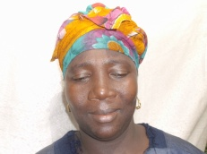 | 624 48 62 67 | B | 28/11/2017 |  | Propriétaire
032, 033, 034, 035 et 035 | Magasin | 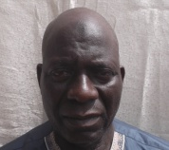  TOURE El Hadj Mamadou |  | 666 80 89 46 | B | 28/11/2017 |  | Propriétaire
032 | Magasin | FOFANA Fatoumata | 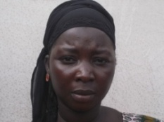 | 628 10 76 09 | B | 28/11/2017 |  | Loue Magasin de M. TOURE El Hadj Mamadou
033 | Magasin | HABA Laurencia | 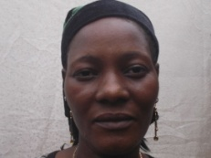 | 664 86 59 12 | B | 28/11/2017 |  | Loue Magasin de M. TOURE El Hadj Mamadou
034 | Magasin | KOUROUMA Maciré | 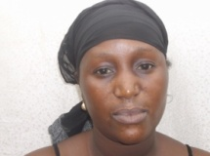 | 660 01 59 02 | B | 28/11/2017 |  | Loue Magasin de M. TOURE El Hadj Mamadou
035 | Magasin | KAKORO Fanta | Non trouvée sur place | 623 12 64 53 | B | 28/11/2017 |  | Loue Magasin de M. TOURE El Hadj Mamadou
036 | Magasin | CAMARA M’Ballia |  | 657 66 19 80 | B | 28/11/2017 |  | Loue Magasin de M. TOURE El Hadj Mamadou
037 | Magasin | BANGOURA Aminata | 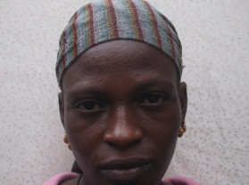  Photo N°013? | 655 79 77 53 | B | 28/11/2017 |  | Loue Magasin de SYLLA Bintia
038 | Magasin | CONDÉ Makoura | 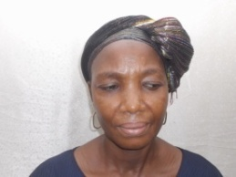 | 664 59 93 82 | B | 28/11/2017 |  | Loue Magasin de SYLLA Bintia
039 | Magasin | DIALLO Mamadou Douah | 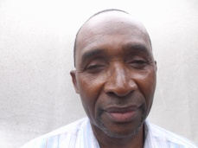 | 628 67 73 16 | B | 28/11/2017 |  | Propriétaire
040 | Conteneur | DIALLO Aïssatou | 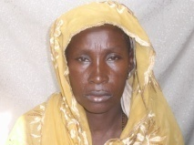 | 620 10 45 86 | B | 28/11/2017 |  | Propriétaire
042 | Magasin | HABA Charlotte |  | 627 48 67 87 | B | 28/11/2017 |  | Propriétaire
042 | Magasin | LAMAH Laurencia |  | 664 98 38 27 | B | 28/11/2017 |  | Loue à HABA charlotte
043 | Conteneur | CAMARA Diaka |  | 624 14 60 40 | B | 28/11/2017 |  | Propriétaire
044, 045 | Magasin | KONATE Hawa |  | 628 35 96 16 | B | 28/11/2017 |  | Propriétaire et exploite le 044
045 | Kiosque | KEITA Mohamed | 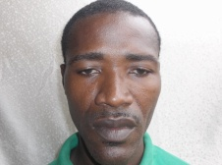 | 627 18 07 64 | B | 28/11/2017 |  | Loue le Kiosque de KEITA Mohamed
046 |  | DOUMBOUYA Fatoumata | 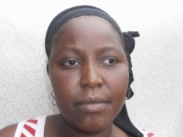 | 622 71 50 60 | B | 28/11/2017 |  | Propriétaire de 046, 047 et 048
046 | Maison d’habitation (2chambres+salon  +douche +terrasse) | BANGOURA Mahawa |  | 623 91 15 62 | B | 28/11/2017 |  | Loue à DOUMBOUYA Fatoumata
047 | Atelier de couture | DOUMBOUYA Gnalen | 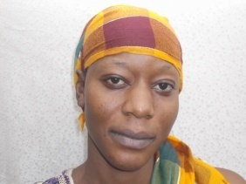 | 628 83 92 47 | B | 28/11/2017 |  | Loue à DOUMBOUYA Fatoumata
048 | Maison d’habitation (1chambres+salon  +douche +terrasse) | CONDE Kabinet | 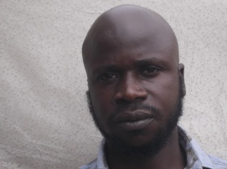 | 655 07 54 42 | B | 28/11/2017 |  | Loue à DOUMBOUYA Fatoumata
049 | Maison d’habitation | KEITA Fanta | 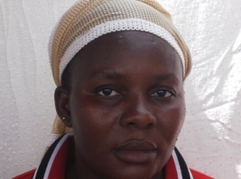 | 664 20 47 44 | B | 28/11/2017 |  | Propriétaire 049, 050 et 051
049 | Maison d’habitation (entrée coucher + terrasse) | CONDE Hawa |  | 623 83 25 12 | B | 28/11/2017 |  | Loue à KEITA Fanta
050 | Maison d’habitation (entrée coucher + terrasse) | KOUROUMA Mouloukou Souleymane | 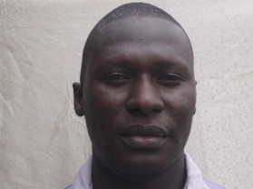 | 628 44 44 20 | B | 28/11/2017 |  | Loue à KEITA Fanta
051 | Atelier de tapisserie | KOUROUMA Siaka | 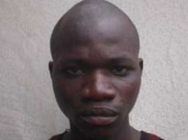 | 627 68 28 21 | B | 28/11/2017 |  | Loue à KEITA Fanta
052 |  |  |  |  | B | 28/11/2017
053 | Hangar (confection de brique) | CISSÉ Balla | 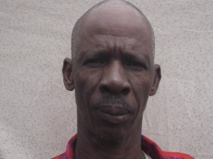 | 622 97 50 27 | B | 28/11/2017 |  | Propriétaire
054 | Atelier de Menuiserie | CAMARA Fodé | 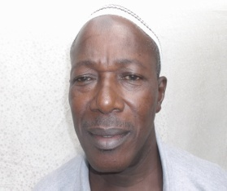 | 628 03 35 00 | B | 28/11/2017 |  | Propriétaire
055 |  |  |  |  | B | 28/11/2017
056 |  |  |  |  | B | 28/11/2017
057 |  |  |  |  | B | 28/11/2017
058 | Maison d’habitation (Chambre entrée coucher) | SOUMAH Djibril | 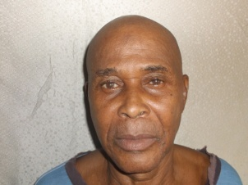 | 662 55 59 58 | B | 28/11/2017 |  | Propriétaire 058, 059 et 060
058 | Maison d’habitation | KEITA Aboubacar | 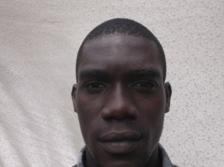 | 626 38 40 36 | B | 28/11/2017 |  | Loue à SOUMAH Djibril
059 | Maison d’habitation | CAMARA Fatou |  | 627 10 42 06 | B | 28/11/2017 |  | Loue à SOUMAH Djibril
060 |  | Non trouvé sur place |  |  | B | 28/11/2017
68 |  | DIAKITÉ Fatoumata |  |  | B | 28/11/2017
069 | Hangar | CAMARA Mamaïsta |  | 664 24 77 94 | B | 28/11/2017 |  | Propriétaire 069
069 | Hangar | KANDÉ Mariame |  | 664 30 68 89 | B | 28/11/2017 |  | Loue à CAMARA Mamaïssata

B= Personnes ayant des infrastructures fixes sur le site du Poste de Kissosso

II- Postes cabines maçonnés de Dixinn
N° Postes | Type de perte | Nom (PAP) | Photo PAP | Contact (Tel/email/N° de bâtiment | Eligibilité | Date buttoir | Signature PAP | Remarques ou observations
NP_349 | Perte d’atelier de couture | DIALLO Dialikatou |  | 664 76 24 82 | A | 28/12/2017
NP_351 | Perte d’une chambre + terrasse servant de logement | FOFANA Mohamed |  | 622 27 15 01 | A | 28/12/2017
DIP_005 | Perte d’espace de commerce | BARRY Aïssatou |  | 666 86 58 05 | A | 28/12/2017
DIP_005 | Perte d’espace de commerce | CAMARA Mariama |  | 621 00 46 31 | A | 28/12/2017
DIP_005 | Perte d’espace de commerce | CAMARA Mariama Ciré | Non identifiée | - | A | 28/12/2017
DIP_005 | Perte d’espace de commerce | DIALLO Fatoumata | Non identifiée |  | A | 28/12/2017
NP_358 | Perte d’espace de commerce | MAKANERA Tata |  | 662 77 77 81 | A | 28/12/2017
NP_358 | Perte de revenu de location | Cdt BANGOURA Fodé | 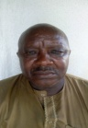 | 664 42 10 32 | A | 28/12/2017
NP_358 | Place d’un conteneur | MANÉ Ismaël |  | 622 11 71 22 | A | 28/12/2017
DIP050 | Atelier de couture | DIALLO Abdourahim | 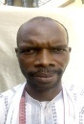 | 628 21 16 17 | A | 28/12/2017
DIP 50 | Espace de commerce (Bar café) | DOUMBOUYA Souleymane |  | 628 42 41 88 | A | 28/12/2017
NP_377  (DIA411) | Espace de commerce | DIAL Mariama OuryLO | 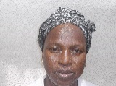 | 628 41 04 54 | A | 28/12/2017
NP_377  (DIA411) | Perte d’une place de kiosque Guinée Games | CAMARA Lansana | 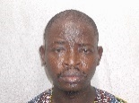 | 628 75 77 41 | A | 28/12/2017
NP_356 | Terrain | MACAULÉ Moïse | 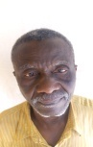 | 620 53 58 99 | A | 28/12/2017

Annexe 6 :Programme de consultation des parties prenantes

N⁰ | Parties prenantes/localités | Dates de consultation | Nombre de Participants
 |  |  | Hommes | Femmes | Total
1 | BGEEE | 07/11/2017 | 1 | 0 | 1
2 | DND | 07/11/2017 | 1 | 0 | 1
2 | Autorité Communale de Matoto | 07/11/2017 | 1 | 0 | 1
3 | Services techniques communaux de Matoto | 08/11/2017 | 3 | 2 | 5
4 | Conseil de quartier de Kissosso Plateau | 08/11/2017 | 1 | 1 | 2
5 | Administration du marché de Kissosso | 10/11/2017 | 10 | 2 | 12
6 | PAP du Marché | 16-28/11/2017 | 25 | 305 | 330
7 | Commune de Dixinn | 18/12/2017 | 3 | 1 | 4
8 | Conseil de quartier de Camayenne | 21/12/2017 | 2 | 0 | 2
9 | PAP Commune de Dixinn | 21-28/12/2017 | 29 | 12 | 41

Annexe 7 : Liste des personnes consultées
N° | Nom et Prénoms | Contacts | Observations
 | Services centraux
1 | CONDE Sidiki | 623 44 80 66 | Directeur Général du BGEEE
2 | KABA Abdoulaye | 622 58 76 22 | Directeur National de la Décentralisation
 | Commune de Matoto
1 | Mr Sékou CONTÉ | 657 06 70 87 | Secrétaire Général
2 | KEITA Lansana | 622 71 88 65 | Directeur communal des TP
3 | BANGOURA Bountouraby | 620 79 42 43 | Directrice communale de promotion féminine
4 | SOW Alpha | 628 57 62 80 | Représentant Habitat
5 | MARA Hadja Kadia |  | Directrice communale environnement
6 | BARRY Mamadou Hassimiou | 628 69 38 67 | Chargé d’études à la Direction communale de l’environnement
7 | TOURÉ Alhassane | 65752 16 16 | Chargé de l’équipement et de l’Assainissement
8 | Camara Djenabou | 621 10 14 63 | Secrétaire du bureau du Conseil de Quartier
 | Administration du Marché de kissosso
1 | KÉITAMamadi | 621 56 58 44 | Administrateur
2 | SOUMAH Fodé | 622 86 23 65 | Chargé des affaires sociales
3 | MANSARÉ Kemo | 628 86 96 20 | Secrétaire administratif
4 | BALDÉ Alpha Oumar | Président du CA | 664 26 44 24
5 | OULARÉ Ansoumane | - | Administrateur Adjoint
6 | SIDIMÉ Lancinet | 621 72 29 94 | Vice- Président du CA
7 | Mme CISSÉ Mama | 622 76 38 74 | Présidente des femmes
8 | Hadja Mabinty BANGOURA | 625 74 54 31 | Vice- Présidente des femmes
 | Commune de Dixinn
1 | DIALLO Mamadou Samba | 628 38 22 79 | Maire de la Commune
2 | SOUMAH Mama Aïssata | 664 52 53 35 | Directrice Communale de l’habitat
3 | CAMARA Lamine | 664 42 78 10 | Chargé d’études
 | Personnes affectées par le projet (PAP)
1 | SOUMAH Mamadou | 625 49 55 27 | Gestionnaire comptable
2 | SOUMAH Alseny | 669 07 20 13 | Menuisier
3 | KEITA Abdoulaye | - | Peintre
4 | KEITA Maciré | - | Vendeuse de charbon
5 | BAH Alseny | 622 03 35 71 | Mécanicien
6 | SOUMAH Abass | 622 88 04 48 | Gérant de Bar américain
7 | CAMARA Mory Souleymane | 624 69 86 44 | Vulcanisateur
8 | DIALLO Mamadou | 623 10 43 49 | Vulcanisateur
9 | DIALLO Mamadou | - | Vulcanisateur
10 | DIALLO Mamadou Dian | - | Vendeur de cola
11 | DIALLO Aïssatou | - | Vendeuse de cola
12 | BARRY Alpha | 664 61 45 09 | Vendeur de cola
13 | SY Oumar | 628 29 52 08 | Professeur
14 | CONTE Sekhouna | - | Menuisier
15 | DIALLO Asmiou |  | Briquetier
16 | CAMARA Lansana |  | Vendeur ticket Guinée Games
17 | DIALLO Mariama Oury |  | Marchande
18 | DIALLO Djalikatou | 664 76 24 82 | Couturière
19 | FOFANA Mohamed | 622 27 15 01 | Marchand
20 | BARRY Aïssatou | 666 86 58 05 | Vendeuse de riz
21 | CAMARA Mariama | 621 00 46 31 | Marchande
22 | MAKANERA Tata | 662 77 77 81 | Vendeuse de charbon
23 | Cdt BANGOURA Fodé | 664 42 10 32 | Militaire
24 | MANÉ Ismaël | 622 11 71 22 | Marchand
25 | DIALLO Abdourahim | 628 21 16 17 | Couturier
26 | DOUMBOUYA Souleymane | 628 42 41 88 | Gérant Bar Café
27 | MACAULÉ Moïse | 620 53 58 99 | Électronicien
28 | KABA Hadja Saran | 664 57 18 53 | Ménagère
29 | BAH Fatoumata Binta | - | Ménagère

